FUNDAÇÃO OSWALDO ARANHA

CENTRO UNIVERSITÁRIO DE VOLTA REDONDA

CURSO DE GRADUAÇÃO EM ENGENHARIA ELÉTRICA

TRABALHO DE CONCLUSÃO DE CURSO

**ADAMSON CAMPOS SILVA**

**DANIELE NONATO DA SILVA PAULINO**

**LEANDRO BRAZ DE SOUSA**

**NILSON RICARDO SANTIAGO PEREIRA**

**AUTOMAÇÃO DE UM PROTÓTIPO DE ELEVADOR RESIDENCIAL DESTINADO ÀS PESSOAS COM DEFICIÊNCIAS E AOS IDOSOS**

VOLTA REDONDA

2017

**FUNDAÇÃO OSWALDO ARANHA**

**CENTRO UNIVERSITÁRIO DE VOLTA REDONDA**

**CURSO DE GRADUAÇÃO EM ENGENHARIA ELÉTRICA**

**TRABALHO DE CONCLUSÃO DE CURSO**

**AUTOMAÇÃO DE UM PROTÓTIPO DE ELEVADOR RESIDENCIAL DESTINADO ÀS PESSOAS COM DEFICIÊNCIAS E AOS IDOSOS**

Monografia apresentada ao curso de Engenharia Elétrica do UniFOA, como requisito à obtenção do título de Engenheiro Eletricista.

Alunos:  
Adamson Campos Silva

Daniele Nonato da Silva Paulino

Leandro Braz de Sousa

Nilson Ricardo Santiago Pereira

Orientador:

Prof. D.Sc.Péricles Guedes Alves

Coorientador:

Prof. Aloano Regio de Almeida Pereira

**VOLTA REDONDA**

**2017**

**FOLHA DE APROVAÇÃO**

Alunos: Adamson Campos Silva

Daniele Nonato da Silva Paulino

Leandro Braz de Sousa

Nilson Ricardo Santiago Pereira

AUTOMAÇÃO DE UM PROTÓTIPO DE ELEVADOR RESIDENCIAL DESTINADO ÀS PESSOAS COM DEFICIÊNCIAS E AOS IDOSOS

Orientador: Prof. D.Sc. Péricles Guedes Alves

Coorientador: Prof. Aloano Regio de Almeida Pereira

Banca examinadora:

Prof. D.Sc. Péricles Guedes Alves

Prof. M.Sc. Edson de Paula Carvalho

Prof. M.Sc. Mauricio Ferreira Haddad

“Para as pessoas sem deficiência, a tecnologia torna as coisas mais fáceis.

Para as pessoas com deficiência, a tecnologia torna as coisas possíveis”.

RADABAUGH

**AGRADECIMENTOS**

Agradecemos a Deus e a todos pela força e determinação, pois em tantas ocasiões difíceis o amparo de pessoas nos fortalecem.

Registramos nosso agradecimento em especial, a todos os nossos familiares, que entenderam nossa ausência durante alguns momentos e promoveram um ambiente em nossas residências cheio de amor e compreensão, possibilitando dias alegres e transformando a jornada mais leve.

Aos nossos colegas do UniFOA, por todo apoio e incentivo, embora atarefados com a elaboração de seus trabalhos de conclusão de curso compartilharam conhecimentos.

Ao nosso Coorientador e professor Aloano Regio de Almeida Pereira, pela motivação e dedicação ao trabalho e palavras de apoio em todos os momentos.

E a nosso Orientador Péricles Guedes Alves, por sua exigência e dedicação, contribuindo para que o trabalho fosse apresentado o mais perfeito possível.

**RESUMO**

Este trabalho foi elaborado visando atender a algumas das categorias de Tecnologia Assistiva, permitindo-se desta forma uma maior inclusão social a pessoas com deficiência e/ou idosos. As categorias englobadas foram Auxílios para a vida diária, Comunicação aumentativa, Sistema de controle de ambiente, Projeto arquitetônico para acessibilidade, Auxílios de mobilidade, Auxílios para cegos ou aqueles com visão subnormal e Auxílios para surdos ou com deficiência auditiva. Adequou-se tais tecnologias a um protótipo de elevador. A motivação ocorreu devido à notória exclusão social de uma minoria, porém representativa, que não é contemplada na maioria dos novos projetos tecnológicos. O protótipo do elevador contempla tecnologia de microprocessamento em tempo real, interface com grande acessibilidade tátil, visual e auditiva além de recursos de apoio ao usuário e ao mantenedor do sistema.

Palavras-chave: Tecnologia assistiva, Automatização embarcada, Acessibilidade, Inclusão social.

**SUMÁRIO**

1 INTRODUÇÃO 17

1.1 Justificativa 19

1.2 Objetivos 19

1.2.1 Objetivo Geral 19

1.2.2 Objetivo Específico 19

1.3 Metodologia 19

1.4 Estruturação do TCC 20

2 FUNDAMENTAÇÃO TEÓRICA 21

2.1 Histórico sobre elevadores e normas vigentes 21

2.2 Mercado de Automação Residencial 22

2.3 Pessoas com deficiência e Idosos 23

2.4 Tecnologia Assistiva 24

2.4.1 Auxílios para a vida diária e prática 25

2.4.2 Comunicação Aumentativa e Alternativa 25

2.4.3 Sistemas de controle de ambiente 25

2.4.4 Projetos arquitetônicos para acessibilidade 26

2.4.5 Auxílios de mobilidade 26

2.4.6 Auxilio para cegos ou aqueles com pouca visão 26

2.4.7 Auxilio para pessoas com surdez ou pouca audição 26

2.5 Hardware 27

2.5.1 Hardware – Entradas 27

2.5.1.1 Sensores 28

2.5.1.2 Botões 31

2.5.1.3 Comando de Voz 32

2.5.1.4 Modulo Reprodutor de Som 32

2.5.2 Hardware – Saídas 33

2.5.2.1 Motores 33

2.5.2.2 Driver 36

2.5.2.3 Regulador de Tensão 37

2.5.3 Hardware – Controlador 37

2.6 Software 39

2.6.1 Softwares – Firmware 40

2.6.2 Softwares – Controle 40

2.6.3 Softwares – Interface 41

3 PROJETO DO ELEVADOR 42

3.1 Aspectos Construtivos 43

3.2 Instalação do Motor de Içamento 47

3.2.1 Diagrama de corpo livre da cabine 49

3.2.2 Circuitos elétricos 52

3.3 Instalação dos motores das portas 58

3.3.1 Detalhes Técnicos 59

3.3.2 Circuitos elétricos 62

3.4 Instalação dos sensores 64

3.4.1 Sensores das portas 64

3.4.2 Sensor Vertical 64

3.4.3 Matriz Causa e Efeito dos Sensores 66

3.5 Instalação das botoeiras 67

3.6 Instalação dos Itens de segurança 69

3.6.1 Segurança do usuário 69

3.6.2 Segurança do equipamento 72

3.6.3 Segurança do Usuário e do equipamento 73

3.7 Instalação dos principais itens da TA 75

3.7.1 Comando de Voz 75

3.7.2 Display LCD e Touch 76

3.7.3 Comunicação com alto falante 77

3.7.4 Interface Web 79

3.8 Fluxogramas dos comandos para a cabine 82

3.8.1 Fluxograma de abertura das portas 84

3.8.2 Fluxograma de fechamento das portas 87

3.8.3 Fluxograma de Subida da Cabine 89

3.8.4 Fluxograma de Descida da Cabine 91

4 CONCLUSÃO 93

5 REFERÊNCIAS 95

ANEXO A – Características Elétricas Datasheet do REGULADOR LM350 97

ANEXO B – Datasheet do OPTOACOPLADOR 4N25 98

ANEXO C – Características do Datasheet do INVERSOR 4011 99

ANEXO D – Características Elétricas segundo Datasheet do IRF 4905 100

ANEXO E – Características elétricas segundo Datasheet do IRF 3205 101

ANEXO F – Características elétricas segundo Datasheet do Driver L293D 102

ANEXO G – Comando de voz módulo V3.1 Fabricante Elechouse 103

ANEXO H – Pinos e Características elétricas do Display ILI 9325 108

ANEXO I – Pinos do módulo de som WTV 020 112

APÊNDICE A – Programação do Arduino Nano 113

APÊNDICE B – Programação do Arduino Mega 119

**LISTA DE FIGURAS**

Figura 1 – Chave-fim-de-curso 27

Figura 2 – Sensor ultrassônico 28

Figura 3 – Sensor óptico 28

Figura 4 – Célula de carga 29

Figura 5 – Módulo conversor 29

Figura 6 – Botões de abertura e fechamento de portas 31

Figura 7 – Comando de voz 31

Figura 8 – Detalhes construtivos do motor 33

Figura 9 – Motor Mabuchi 34

Figura 10 – Dromo de içamento 34

Figura 11 – Arduíno Nano 37

Figura 12 – Arduino Mega 2560 R3 37

Figura 13 – Maquete inicial 42

Figura 14 – Estrutura do elevador 43

Figura 15 – Esboço da cabine do elevador sem as portas. Vista isométrica frontal 44

Figura 16– Dimensões para permitir o giro da cadeira de rodas 44

Figura 17 – Dimensionamento da Cabine 46

Figura 18 – Polia com um sulco em v 46

Figura 19 – Contrapeso 47

Figura 20 – Dados do motor 48

Figura 21 – Diagrama de corpo livre teórico e prático 49

Figura 22 – Circuito 1 52

Figura 23 – Tensão de alimentação de 24V 53

Figura 24 – Tensão de alimentação de 16V 53

Figura 25 – Circuito 2 54

Figura 26 – Circuito 3 55

Figura 27 – Ponte H 56

Figura 28 – Tabela Verdade do Motor de Içamento 57

Figura 29 – Instalação do motor da porta 57

Figura 30 – Motor Pololu High Power 58

Figura 31 – Sistema cremalheira-pinhão 58

Figura 32 – Dimensão do pinhão utilizado no projeto 59

Figura 33 – Diagrama de corpo livre da porta 59

Figura 34 – Circuito integrado L293D 62

Figura 35 – Circuito 4 62

Figura 36 – Diagrama esquemático de ligação da ponte H 63

Figura 37– Representação do Emissor e Receptor Ultrassônico 64

Figura 38 – Matriz de Causa x Efeito 65

Figura 39 – Fluxograma da lógica de controle dos sensores das portas 66

Figura 40 – Botões da Cabine 67

Figura 41 – Pinagem dos botões 68

Figura 42 – Sensor antiesmagamento 69

Figura 43 – Circuito representativo dos sensores antiesmagamento 70

Figura 44 – Demonstração da interrupção do feixe de luz 70

Figura 45 – Cinto de Segurança 71

Figura 46 – Instalação da célula de carga 72

Figura 47 – Massa Interna da Cabine X Corrente 73

Figura 48 – Circuito Nobreak 74

Figura 49 – Indicação do Display 76

Figura 50 – Circuito do Módulo Reprodutor de Som 77

Figura 51 – Módulo Ethernet Shield W5100 78

Figura 52 – Switch com porta WAN e antena para comunicação wireless 79

Figura 53 – Tela Prompt de comando 80

Figura 54 – Interface Web 81

Figura 55 – Fluxograma dos comandos para a cabine: Caso de uso 82

Figura 56 – Fluxograma de abertura das portas 84

Figura 57 – Regiões de Segurança para abertura das portas 85

Figura 58 – Fluxograma de fechamento das portas 88

Figura 59 – Fluxograma de subida da cabine 90

Figura 60 – Fluxograma de descida da cabine 91

**LISTA DE TABELAS**

Tabela 1 – Lista de Material 41

**LISTA DE APÊNDICES**

APÊNDICE A – Programação do Arduino Nano 112

APÊNDICE B – Programação do Arduino Mega 118

**LISTA DE ANEXOS**

ANEXO A – Características Elétricas Datasheet do REGULADOR LM350 96

ANEXO B – Datasheet do OPTOACOPLADOR 4N25 97

ANEXO C – Características do Datasheet do INVERSOR 4011 98

ANEXO D – Características Elétricas segundo Datasheet do IRF 4905 99

ANEXO E – Características elétricas segundo Datasheet do IRF 3205 100

ANEXO F – Características elétricas segundo Datasheet do Driver L293D 101

ANEXO G – Comando de voz módulo V3.1 Fabricante Elechouse 102

ANEXO H – Pinos e Características elétricas do Display ILI 9325 107

ANEXO I – Pinos do módulo de som WTV 020 111

**LISTA DE SIGLAS**

ABNT Associação Brasileira de Normas Técnicas

CA Corrente Alternada

CAT Comitê de Ajudas Técnicas

CB Comitê Brasileiro

CI Circuito Integrado

CC Corrente Contínua

CMOS Semicondutor de metal-óxido complementar

GNU Licença Pública Geral

IBGE Instituto Brasileiro de Geografia e Estatística

IDE Ambiente de Desenvolvimento Integrado

IHM Interface Homem Máquina

LED Diodo Emissor de Luz

MOSFET Metal Óxido Semicondutor – Transistor de Efeito de Campo

NA Normal Aberto

NBR Norma Brasileira Regulamentadora

NF Normal Fechado

NM Normatização do Mercosul

PMOS Semicondutor de metal-óxido Canal P

PWM Modulação de Largura de Pulso

TA Tecnologia Assistiva

TTL Transistor Transistor Lógico

USB Porta Universal

# INTRODUÇÃO

O presente estudo tem o intuito de fazer uso dos recursos oferecidos pela tecnologia para facilitar a superação das barreiras encontradas por pessoas com deficiências e por idosos. Diversos termos são utilizados para denominar a pessoa que apresenta deficiência ou que nasceu com ela, como por exemplo, portador de deficiência, portador de necessidades especiais, pessoa portadora de necessidades especiais. Mas o tratamento correto a ser usado é pessoa com deficiência, ou seja, não significa que ela esteja doente ou ineficiente, esta nova denominação significa que ela é como qualquer outra pessoa e apresenta diferenças, pois nenhum ser é igual a outro. A deficiência não se restringe a cadeirantes, abrange as deficiências física, visual, auditiva, mental, múltipla e mobilidade reduzida. Apesar de existirem normas que assegurem o direito dessa população, o panorama que é encontrado na sociedade é outro. A falta de acessibilidade, um espaço físico adequado, uma comunicação adaptada, inclusive, dentro de sua residência, oferecem limitações. Essas pessoas acabam ficando incapacitadas de seguir a vida independente do auxílio de outros. Os idosos, devido à dificuldade de locomoção, também necessitam de autonomia, mobilidade e segurança.

Com o objetivo de ampliar as habilidades ou tornar executável a realização de funções que antes não eram possíveis de serem realizadas por circunstâncias de deficiência ou envelhecimento, utilizou-se a Tecnologia Assistiva. Esta visa a uma maior independência na vida dessas pessoas, favorecendo, então uma melhor condição de qualidade de vida e inserção social. Trata-se de um termo ainda novo e seu conceito deve ser entendido como um auxílio através dos recursos que a tecnologia apresenta para facilitar a vida de todos, principalmente para a pessoa deficiente e o idoso. A Tecnologia Assistiva é classificada em categorias, como por exemplo, Comunicação aumentativa, Sistema de controle de ambiente, Projeto arquitetônico para acessibilidade, Auxílios de mobilidade, Auxílios para cegos ou àqueles com visão subnormal e Auxílios para surdos ou com déficit auditivo. Essas tecnologias modernas, de fácil acesso, baixo custo, alta interoperabilidade, escalabilidade e portabilidade na automatização de elevadores têm como foco principal aqueles que possuem necessidade de acessibilidade. As tecnologias foram buscadas de forma a atendê-los majoritariamente, tendo o cuidado de não se exigir dos usuários maior sacrifício para usá-las, e sim facilitar ao máximo seu uso, de forma intuitiva.

Um protótipo de elevador de dois pavimentos foi construído para demonstrar a aplicação da Automação a um meio de transporte a fim de minimizar alguns dos problemas de acessibilidade e mobilidade encontradas por pessoas com deficiências e para os idosos. A técnica visa unir elementos eletrônicos de entrada para o sistema, isto é, a interação dos equipamentos e do usuário em relação ao conjunto de controladores, sendo estes elementos sensores, botões de acionamento local, acionadores remotos físicos ou virtuais a elementos de saída tais como indicadores luminosos, indicadores sonoros, visualização virtualizada, motores e etc. E esta união concentra-se em controladores microprocessados.

A concepção física se deu através de um protótipo de cabine de elevador e de uma fachada, que simulam juntos a interatividade do usuário com o meio de transporte. Foi feito de maneira que o usuário utilize da mesma forma simples e intuitiva, como já é feito nos demais elevadores, contando, porém com o diferencial das adaptações visuais e sonoras que permitem à fácil e rápida informação do que o usuário necessita, além da reposição dos painéis de controle internos e a virtualização dos comandos remotos.

Foi salientada no projeto a questão da segurança do usuário e do equipamento, além de seguir as normas vigentes concernentes ao uso de elevadores por pessoas com deficiência de acessibilidade, foi introduzido um sistema de monitoração remota, que possibilita tanto uma empresa de segurança fazer a monitoração do uso do elevador, como uma empresa de manutenção fazer diagnósticos remotos, ou até mesmo o próprio usuário e seus familiares gerenciarem o uso do elevador.

Apesar de estas tecnologias terem sido aplicadas a um protótipo de elevador residencial de dois pavimentos, com pequenas modificações poderá possibilitar a aplicação para inúmeros pavimentos, do mesmo modo pode-se portar a aplicação da tecnologia a outros meios de transporte, como plataformas elevatórias, escadas rolantes, esteiras rolantes, pois a lógica foi construída em módulos e os controladores também são modulares, comunicando-se em rede serial, ou seja, cada módulo é autônomo, dedicado a um sistema.

## Justificativa

Com o auxílio da Tecnologia Assistiva buscou-se criar novas oportunidades de qualidade de vida para as pessoas com deficiência física, visual, auditiva, mental, múltipla e mobilidade reduzida e também para os idosos, auxiliando-os a vencer dificuldades na sua rotina, além de ampliação do conhecimento na área de Automação Residencial.

## Objetivos

### Objetivo Geral

Este projeto tem como finalidade automatizar um protótipo de elevador residencial de dois pavimentos e suas diversas aplicações para pessoas com deficiências e idosos.

### Objetivo Específico

Aplicar os conhecimentos adquiridos ao longo do percurso de formação profissional, através da interdisciplinaridade, automatizar-se-á um protótipo de elevador de dois andares no âmbito residencial para pessoas com deficiências e idosos.

Apesar de se tratar de um protótipo, este elevador seguirá algumas normas nacionais vigentes adaptadas ao projeto, e futuramente poderá ser aplicado em residências visando uma maior comodidade às pessoas com deficiências e idosos.

Ampliar conhecimentos na área de Automação Residencial com o uso de microcontroladores.

## Metodologia

Coletaram-se informações de forma empírica, ou seja, baseado em testes e simulações. Os equipamentos utilizados foram definidos através de cálculos ou testes reais e minuciosamente avaliados visando o melhor desempenho. Analisaram-se os dados de forma experimental através de um protótipo de elevador.

## Estruturação do TCC

Inicialmente este trabalho demonstra em seu capítulo 2 a Fundamentação Teórica, ou seja, os principais conceitos teóricos necessários para execução do projeto. Desta forma, para elaborá-lo fez-se necessário conhecer o histórico de elevadores e suas respectivas normas para sua construção. Na sequência, existe um breve estudo sobre mercado de Automação Residencial e algumas definições e dados sobre pessoas com deficiências e idosos. Segue-se com a abordagem sobre Tecnologia Assistiva e como tais tecnologias foram adaptadas ao protótipo do elevador. Dividiu-se os componentes utilizados para atendimento aos propósitos do projeto em dois grupos: Hardware e software.

No capítulo 3 apresenta-se a execução da parte prática do projeto e as etapas de construção do protótipo.

Por fim, no Capítulo 4, apresentam-se algumas considerações finais sobre o estudo da Tecnologia Assistiva para promoção de uma qualidade de vida para pessoas com deficiências e idosos.

O capítulo 5 apresenta-se os conjuntos de referências consultadas.

# **FUNDAMENTAÇÃO TEÓRICA**

A Fundamentação Teórica foi subdividida em histórico sobre elevadores e normas vigentes para pessoas com deficiências, apresentando-se um breve estudo sobre o mercado de Automação Residencial, e em seguida alguns conceitos básicos sobre pessoas com deficiências e Idosos, com abordagem a conceitos da Tecnologia Assistiva e suas respectivas aplicações. Por fim, apresentam-se os Hardwares e Softwares utilizados para construção do protótipo.

## Histórico sobre elevadores e normas vigentes

O elevador é basicamente um mecanismo fechado de transporte vertical, seja de pessoas ou carga, que possui como principais elementos, cabine, motor, cabos de aço, máquina e acessórios.

Desde o ano de 1500 a.C. já eram utilizados os elevadores, claro que de uma forma menos evoluída como na elevação das águas do Rio Nilo tracionados por animais e pessoas, onde os egípcios precisavam transportar grandes vasilhames com água e também na construção das pirâmides e etc. Outra forma de tração existente era com o auxílio de moinhos e rodas d’água.

Apenas com a Revolução Industrial surgiu a energia a vapor e hidráulica como forma de tração e posteriormente a energia elétrica.

Os primeiros elevadores hidráulicos eram movidos a água e até então não eram seguros, sendo utilizados apenas para o transporte vertical de cargas em minas, fábricas e armazéns. Um dos pioneiros na construção de elevadores foi o americano Elisha Graves Otis (03/08/1811 – 07/04/1861) que revolucionou a história dos elevadores ao apresentar em uma feira em Nova York em 1853 um dispositivo de segurança que travaria o elevador se o cabo responsável por içar a plataforma se rompesse. Com o sucesso de sua invenção, Otis possibilitou a construção de prédios ainda maiores, pois o transporte de pessoas tornava-se seguro. Porém os elevadores ainda eram movidos a vapor ou energia hidráulica, sendo tracionados por eletricidade apenas em 1880 pelo alemão Werner Von Siemens e consequentemente foram modernizados a partir do século XIX.

Da necessidade de se estabelecerem normas foi fundada em 1940 a Associação Brasileira de Normas Técnicas (ABNT) que é responsável por estabelecer padrões técnicos no país. Dentre seus 58 comitês que são responsáveis pela formulação das normas, o Comitê Brasileiro de Acessibilidade (ABNT/CB-40), responsável pelas normas voltadas para acessibilidade de portadores de deficiência, desde 2000, atua para garantir o acesso dos mesmos.

Para a construção do protótipo foram respeitadas algumas das normas da ABNT que tratam da acessibilidade de deficientes, conforme descrito abaixo:

NBR 13994:2000 apresenta as diretrizes a serem seguidas na elaboração de elevadores destinados à deficientes, ou seja, não englobam quaisquer outros tipos de mecanismos de elevação tais como plataforma, elevador de cadeira de rodas para escadas, entre outros.

NBR 9050:2015 fixa as normas para o acesso das pessoas com deficiências a espaços e equipamentos urbanos.

NM 207:1999 define as regras de segurança para instalação de elevadores.

NM 313:2007 trata sobre elevadores de passageiros e inclui também requisitos para pessoas com deficiências.

Os requisitos destas normas foram seguidos na elaboração do projeto de elevador, porém nem todos foram possíveis de serem aplicados, devido ao tamanho reduzido do protótipo.

## Mercado de Automação Residencial

O mercado de Automação Residencial apresenta um crescimento significativo, percebe-se que está surgindo um interesse maior das pessoas em relação ao avanço da tecnologia. Segundo MURATORI (2013) várias empresas estão investindo no ramo, desde as pequenas até as multinacionais.

É extremamente importante dar atenção ao crescimento deste mercado, pois hoje temos poucos profissionais capacitados para atender a toda essa demanda.

Ultimamente, os fabricantes de equipamentos e profissionais promoveram grandes esforços para alavancar o processo de Automação Residencial. O objetivo é fazer um projeto voltado para atender as necessidades dos clientes e que os mesmos percebam a importância dessa área e seus benefícios, não só em sua vida pessoal, mas também na valorização do imóvel, de acordo com Muratori (2014).

Segundo dados da Associação Brasileira de Automação Residencial AURESIDE (2013):

O Brasil teria hoje pelo menos 1,8 milhões de residências com potencial para utilizar sistemas automatizados. No entanto este número é de, no máximo, 300 mil neste final de 2013. Ou seja, já temos um déficit de pelo menos 1,5 milhão [sic] de residências que precisariam ser atendidas imediatamente.

Para atender a essa crescente demanda, necessita-se urgentemente de profissionais habilitados.

## Pessoas com deficiência e Idosos

Na Norma Brasileira ABNT NBR 13994 (2000) encontram-se as definições para a deficiência física, deficiência visual, deficiência auditiva, deficiência mental, deficiência múltipla e mobilidade reduzida. Todas referem-se à pessoa portadora de deficiência como:

Aquela pessoa que apresenta, em caráter temporário ou permanente, perdas ou reduções de sua estrutura ou função fisiológica, anatômica, mental ou sensorial, que gerem incapacidade para certas atividades, segundo padrões de comportamento e valores culturais.

Essas pessoas enfrentam diversas dificuldades no seu dia a dia, nas ruas, ou até mesmo dentro de sua própria residência, tem o obstáculo de não poder transitar sem o auxílio de outros.

Segundo dados do IBGE(2015): 6,2% da população brasileira têm algum tipo de deficiência, e ainda 1,3% da população têm algum tipo de deficiência física e quase a metade deste total (46,8%) têm grau intenso ou muito intenso de limitações. Dados oficiais variam, de acordo com as categorias de deficiências englobadas.

O Comitê Brasileiro de Acessibilidade desenvolveu a NBR 9050/2015, que determina a aplicação de parâmetros técnicos a serem seguidos na construção de edifícios e equipamentos urbanos, entre outros. Apesar disso, basta olharmos em volta e observar que ainda temos muito a melhorar, hoje em dia é fácil localizar calçadas em péssimo estado de conservação, escassez de guia de rebaixamento de piso, comércios sem rampa de acesso e sem banheiros adaptados e etc.

Outra dificuldade, é a falta de oportunidade de entrar e permanecer no mercado de trabalho, atualmente a Lei Nº 8.213, de 24 de Julho de 1991, em seu art.93, assegura ao deficiente ter a oportunidade de trabalho em qualquer empresa, para se adequar a essa determinação é necessário que se tenha um número de pessoas com deficiência, dependendo do quadro de funcionários. Uma pequena empresa que possui de 100 a 200 funcionários perante a lei é obrigada a ter uma cota de 2% de deficientes do efetivo da empresa, se for uma empresa que possui de 201 a 500 funcionários, será de 3% do efetivo, se for o caso de uma empresa de porte médio, na qual possui 501 a 1000 funcionários, a cota será de 4% do efetivo e no caso das grandes empresas, que possui 1001 funcionários em diante terá uma cota de 5% do efetivo da empresa.

Em relação às pessoas com dificuldades de locomoção, de acordo com dados sobre o envelhecimento no Brasil, divulgados pelo IBGE (2011) a população de idosos é de 23,5 milhões dos brasileiros, mais que o dobro registrado no ano de 1991, que era de 10,7 milhões de pessoas.

As pessoas com deficiências e os idosos encontram muitas dificuldades em sua residência e para facilitar o acesso é necessário tomar algumas providências, tais como a retirada de qualquer desnível que possa interromper o percurso, providenciar pisos antiderrapantes, espaçamentos dentro da residência que possam auxiliar no giro da cadeira em 360°, retirada de objetos que estejam no caminho, entre outras de acordo com REDAÇÃO (2010). Para residências que possuem dois pavimentos ou mais, as escadas são indispensáveis, sendo assim, o auxílio da automação se faz necessário.

## Tecnologia Assistiva

Segundo Bersch e Tonolli (2006) a Tecnologia Assistiva (TA) foi desenvolvida no ano de 1988, pela legislação norte-americana, trata-se de um conjunto de auxílios que dão suporte as pessoas que possuem algum tipo de deficiência, essa tecnologia é usada para detectar serviços e recursos aprimorando assim habilidades funcionais e promovendo uma vida mais independente aos deficientes.

No Brasil em novembro de 2006 foi instituído o Comitê de Ajudas Técnicas - CAT, com o objetivo de apresentação de proposições políticas, governamentais e também a união entre a sociedade civil e órgãos públicos destinados ao setor de Tecnologia Assistiva, visando desenvolver linhas de estudo na área, elaborar cursos de TA, entre outros.

A classificação da Tecnologia Assistiva em categorias foi desenvolvida em 1998, tendo como autores Jose Tonolli e Rita Bersch e faz parte do conjunto de orientações da ADA (*American With Disabilities Act* of 1990 – Americano com Deficiência ato de 1990) e não é exatamente definida, podendo ter algumas variações, as classificações da TA foram desenvolvidas com aplicações distintas para cada tipo de deficiência e citada a ISO 9999/2016 que estabelece uma divisão e um conjunto de termos que apoiam as pessoas que possuem deficiência, sendo assim esse recurso aplicado em vários países.

Algumas categorias foram abordadas e adaptadas ao protótipo de elevador. A seguir elas serão apresentadas.

### Auxílios para a vida diária e prática

O avanço tecnológico pode servir de auxílio para a vida diária e favorece todos aqueles que possuem algum tipo de deficiência, tornando-os mais independentes nas atividades rotineiras, tais como se vestir, se alimentar, ler, escrever, fazer necessidades pessoais entre outras. O próprio protótipo de elevador, por si só, já se enquadra neste quesito auxiliando na rotina do dia-a-dia transportando o deficiente de um andar para outro sem que haja a necessidade da ajuda de terceiros.

### Comunicação Aumentativa e Alternativa

O desenvolvimento dessa tecnologia tem o objetivo de atender cidadãos mudos ou que possuem alguma deficiência na fala, para esse público foi implementado ao projeto uma interface de comunicação entre o deficiente e o sistema do protótipo. Tanto ao acionar o botão de chamada ou quando estiver dentro da cabine do elevador, o usuário terá todas as informações necessárias para que fique atualizado em relação a sua posição e segurança.

### Sistemas de controle de ambiente

O desenvolvimento dessa tecnologia tem o objetivo de atender pessoas com limitações motoras. Com o propósito de descomplicar a vida dessas pessoas foi implementado no projeto um controle remoto que possibilita a abertura e o fechamento das portas, o acionamento dos botões de chamadas e controle da iluminação interna da cabine.

### Projetos arquitetônicos para acessibilidade

Essa tecnologia tem o intuito de atender todas as pessoas incluindo aquelas que não possuem necessidades especiais, projetos com adaptações na residência, no local de trabalho, entre outros locais, promovendo o acesso, funcionalidade e mobilidade. Adaptou-se essa tecnologia ao protótipo na construção de uma cabine avantajada, com espaço interno que permite a manobra da cadeira de rodas.

### Auxílios de mobilidade

O auxílio de mobilidade atende diversos tipos de pessoas principalmente aquelas que usam cadeiras de rodas, visando atender a esses usuários adaptou-se ao projeto barras de apoio na cabine obtendo assim mais segurança e comodidade, utilizou-se também pisos antiderrapantes com um design moderno garantindo a segurança dos mesmos.

### Auxilio para cegos ou aqueles com pouca visão

O desenvolvimento dessa tecnologia tem o objetivo de atender pessoas cegas ou com baixa visão, com o propósito de atender a esses usuários, instalou-se dois displays de localização sendo um na parte interna e outro na parte externa da cabine, (para os usuários com baixa visão), possuindo uma boa visualização das informações e com o mesmo intuito instalou-se botões específicos com marcação em braile para melhor atender às necessidades do deficiente visual. Criou-se também uma interface de comando por voz entre o protótipo e o usuário facilitando assim a vida do mesmo, possibilitando-o abrir, fechar a porta da cabine e chamar o elevador ao local desejado apenas com o comando de sua própria voz.

### Auxilio para pessoas com surdez ou pouca audição

O avanço no auxílio para pessoas que possuem pouca audição ou surdez total é primordial para a relação interpessoal do mesmo. Assim como auxiliará a pessoa com visão reduzida, os displays também ajudarão os deficientes auditivos na identificação do andar que a cabine do elevador estará.

Para alcançar o objetivo de atender os usuários especiais, o protótipo do elevador contou com maquete em madeira que simula uma cabine de elevador elétrico, um suporte para esta cabine e uma fachada que simula o piso de uma edificação para o acesso à cabine.

Esta cabine deve ser locomovida através de um eixo vertical em ambos os sentidos, deve contar com portas que façam o movimento de abertura e fechamento. Além disto o conjunto cabine, fachada e suporte formam um sistema e cada parte deste sistema deve ser integrado mecânica, elétrica e eletronicamente, bem como se integrar ao ambiente externo e aos usuários, formando-se assim um sistema global e orgânico.

Para tal usou-se um sistema físico integrado a um sistema lógico. O sistema físico será tratado a seguir no item Hardware e o sistema lógico será abrangido no item Software.

## Hardware

O hardware é todo equipamento ou parte do sistema integrado que é utilizado fisicamente. O conjunto de hardware abrange os elementos tangíveis, como as botoeiras, as lâmpadas, os sensores, as placas eletrônicas, os microprocessadores, os motores, buzinas, display, etc.

Apresentou-se o hardware utilizado no projeto divididos em três grupos: entradas, saídas e controlador.

### Hardware – Entradas

Entende-se por entradas em um sistema eletrônico os sinais provenientes de fontes externas ao controlador. Do ponto de vista do sistema proposto, as entradas são os meios onde fontes externas possam inserir sinais no sistema, ou seja, dado o sistema com centro em controladores, todo o sinal eletrônico que o controlador possa receber é tratado como entrada.

As entradas podem ser definidas para o estudo em três categorias: entradas digitais, entradas analógicas e entradas por redes de comunicação.

Como exemplos de entradas digitais tem-se os botões, sensores fim-de-curso, sensores sensíveis à luz e sensor de tração.

Como exemplos de entradas analógicas tem-se sensor ultrassônico, tela sensível ao toque, microfones, sensor de temperatura e sensor de corrente.

Por fim, há as redes de comunicação, que normalmente têm fluxo bidirecionais de transmissão de dados. Visto a partir de um determinado controlador, os sinais recebidos por rede são tratados como entradas digitalizadas.

#### Sensores

Os sensores são muito úteis e bastante utilizados na realização de projetos, sejam eles de pequeno ou grande porte. Um dos sensores mais utilizados na mecatrônica é a chave fim-de-curso, podendo também ser chamada de micro interruptor e que tem a função de indicar a posição de um objeto.

Seu funcionamento é basicamente semelhante a de um interruptor pois possui um comutador elétrico que quando é acionado mecanicamente, sua haste atua no circuito interrompendo ou estabelecendo corrente, ou apenas enviando um sinal para um controlador.

Sua vida útil pode durar de 1 milhão a 10 milhões de acionamentos, dependendo da aplicação, e apesar de seu pequeno porte, pode suportar correntes bem altas permitindo até o acionamento de motores. Podem possuir contato normal fechado (NF) ou aberto (NA) de acordo com JACQUES (2015), conforme Figura 1.

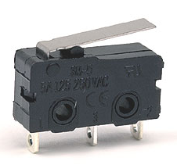

Figura 1 – Chave-fim-de-curso

(fonte: <http://www.eletrodex.com.br/chave-micro-switch-kw11-3z-5-3t-31-5mm.html> acessado em 10/2016)

Os sensores utilizados para acionamento das portas do protótipo foram chaves mecânicas com acionamento de contato. Foram instalados dois em cada porta, um indicando porta totalmente aberta, e um indicando porta totalmente fechada, usados como contatos normal fechado e normal aberto, respectivamente, por questão de segurança.

Para permitir o correto alinhamento vertical da cabine ao piso, e então permitir a abertura e fechamento das portas, foram instalados dois sensores ultrassônicos.

O sensor utilizado foi o HC-SR04, apresentado na Figura 2, que tem a função de medir distâncias entre 2cm a 4m com boa precisão. Ele já vem completo, apresenta 4 pinos (VCC, ECHO, Trigger, GND) e com circuito pronto de emissor e receptor. Seu funcionamento será melhor abordado no capítulo 3 – Estudo de caso.

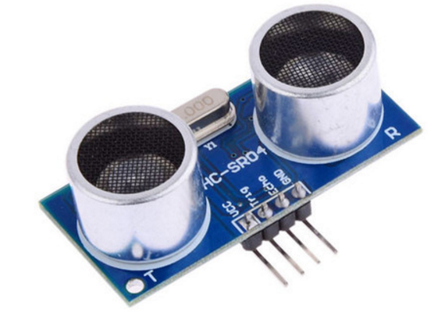

Figura 2 – Sensor ultrassônico

(fonte: http://www.filipeflop.com/pd-6b8a2-sensor-de-distancia-ultrassonico-hc-sr04.html acessado em 02/2017)

Para garantir a segurança do usuário foram instalados quatro pares de sensores ópticos. Estes sensores são formados por um emissor e um receptor de luz. O emissor constantemente emite um feixe de luz visível em direção ao receptor e este feixe ao ser interrompido alarma no controlador seu acionamento. Conforme Figura 3.

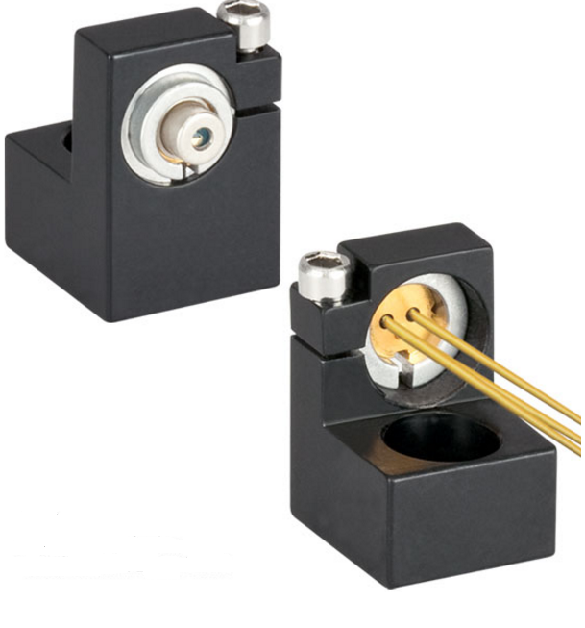

Figura 3 – Sensor óptico

(fonte: <https://www.thorlabs.com/newgrouppage9.cfm?objectgroup_id=1832> acessado em 02/2017)

Além dos sensores citados, incluiu-se uma célula de carga que também pode ser chamada de sensor de peso, representado pela Figura 4, possui o objetivo de manter a segurança do equipamento e do usuário.

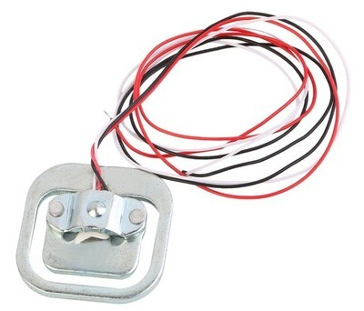

Figura 4 – Célula de carga

(fonte: http://www.filipeflop.com/pd-36aed3-sensor-de-peso-50kg-celula-de-carga.html acessado em 03/2017)

É um sistema monitor de carga mecânica, isto é, capaz de medir o peso do sistema móvel, composto pelo conjunto da cabine, fontes, circuitos e cargas em seu interior. O sensor detecta o peso que está sendo suportado, com capacidade máxima de até 50kg, ele possui duas alimentações e sinal composto por cabos. As dimensões deste sensor é de 34x34x7mm.

No projeto utilizou-se o módulo HX711, representado pela Figura 5, este módulo possui conversor analógico para digital de 24 bits, tensão de operação 2,6 a 5,5 volts em CC, com corrente de trabalho de 1,5mA, temperatura de operação de - 40 à 85º, interface de protocolo serial e dimensões de 29x17x4mm, trabalhando em conjunto com o sensor. Caso a massa da cabine atinja o valor estabelecido no ato da programação irá soar um alarme visual e sonoro interagindo com o usuário, sendo monitorado pelo controlador.

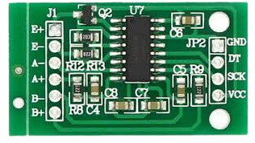

Figura 5 – Módulo conversor

(fonte: http://www.filipeflop.com/pd-36af07-modulo-conversor-hx711-para-sensor-de-peso.html?ct=&p=1&s=1 acessado em 03/2017)

#### Botões

Segundo GOMES (2016) também chamadas de chaves manuais, são componentes de comandos e sua característica construtiva é constituída por contatos normal aberto e/ou normal fechado, tem função de energizar ou desenergizar o circuito, elas podem variar em relação a modelos e cores.

No protótipo existem botões no interior da cabine e na fachada. Dentro da cabine há botões de seleção do andar, botão de emergência e botões de abertura e fechamento das portas. São do tipo aperta e solta com indicador luminoso. O software do controlador mantém o indicador aceso até a chegada da cabine no local chamado.

Os botões de seleção de pavimento são similares aos demais. São afixados na altura de usuários cadeirantes, possuem indicadores da função em símbolos universais e ainda contam com indicadores em Braille. Sua função é solicitar ao sistema a posição da cabine no pavimento desejado.

Um botão de emergência foi inserido para que o usuário possa parar o movimento vertical da cabine a qualquer instante que o mesmo julgar que haja um perigo iminente. Este botão faz com que os motores de içamento, abertura e fechamento de portas parem imediatamente, além de produzir um alarme sonoro no exterior da cabine e alertar a terceiros com mensagens virtuais.

Os botões de abertura ou fechamento das portas são do tipo não retentivo, ou seja, para que o controlador execute a ação requerida o botão deve ser mantido pressionado.

Os botões devem ser acionados manualmente dentro da cabine. O controlador só executa os comandos de abertura ou fechamento de portas caso a cabine esteja parada em algum dos pavimentos. Os botões têm contato normalmente abertos, em caso de falha de cabeamento os mesmos não enviarão solicitação ao controlador.

O controlador dá ao comando manual prioridade sobre o controle automático. Os intertravamentos lógicos continuam operacionais, como as chaves de fim-de-curso. A Figura 6 apresenta os botões de abertura e fechamento das portas.

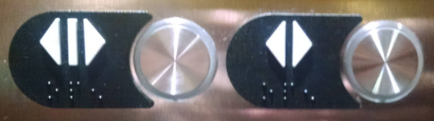

Figura 6 – Botões de abertura e fechamento de portas

(fonte: Os autores)

#### Comando de Voz

O comando de voz é aplicado como uma interface do usuário com o projeto. Seu objetivo é proporcionar ao usuário com dificuldade tátil e visual a possibilidade de interagir com o sistema e obter o serviço que lhe é desejado.

Há vários modelos à venda no mercado. Há até a possibilidade de se construir um usando poucos recursos, mas no projeto foi utilizado um modelo comercial micro processado capaz de gravar e reconhecer até 49 comandos de voz. É o modelo V3.1 do fabricante Elechouse, apresenta-se as características através do datasheet no ANEXO G. Conforme Figura 7.

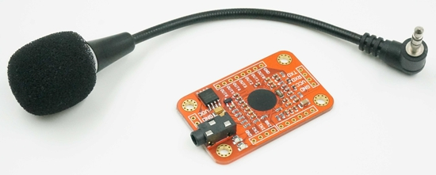

Figura 7 – Comando de voz

(fonte: <http://www.elechouse.com/elechouse/images/product/VR3/VR3-3.jpg> acessado em 02/2017)

Uma característica importante deste módulo é que ele define um usuário ou grupo de usuários, fazendo-se assim um agrupamento de sete grupos de sete comandos. Desta forma pode-se gravar o mesmo comando para até sete vozes diferentes, e por hardware ou software selecionar qual usuário está utilizando o módulo. O módulo apenas executa os comandos do grupo carregados no momento.

#### Modulo Reprodutor de Som

Com o intuito de abranger uma maior parte de usuários com necessidades especiais, foi inserido no projeto um módulo capaz de se comunicar de forma sonora com os usuários, esta tecnologia é uma interface de comunicação com a utilização de alto-falantes. Seu objetivo é facilitar a interface do usuário com o sistema. Utilizou-se o módulo WTV020. Este módulo é capaz de tornar o som digital em uma forma eletrônica analógica

### Hardware – Saídas

Entende-se por saídas em um sistema eletrônico os sinais provenientes do controlador. Do ponto de vista do sistema proposto, as saída são os sinais vindos dos controladores aos sistemas periféricos, ou seja, dado o sistema com centro em controladores, todo o sinal eletrônico que o controlador possa enviar é tratado como saída.

As saídas podem ser definidas para o estudo em três categorias: saídas digitais, saídas analógicas e saídas por redes de comunicação.

Como exemplos de saídas digitais tem-se os LEDs, os comandos para motores, comandos para acionamento de ventiladores, comandos de permissividade e acionamento de iluminação.

Como exemplos de saída analógica tem-se os displays, os alto-falantes, os reguladores de tensão microcontrolados e o sistema de iluminação da cabine.

Por fim há as redes de comunicação, que normalmente têm fluxos bidirecionais de transmissão de dados. Visto a partir de um determinado controlador, os sinais transmitidos por rede são tratados como saídas digitalizadas. Como exemplo de saída por rede, neste projeto tem-se a comunicação serial controlador a controlador, do ponto de vista do primeiro controlador é uma saída e do ponto de vista do segundo controlador é uma entrada, a comunicação serial USB do controlador ao computador pessoal, a comunicação Ethernet, onde a saída se dá através de módulo e a tela do dispositivo receptor e a rede serial Bluetooth.

#### Motores

O motor elétrico efetua a transformação de energia elétrica em mecânica, ou seja, produz movimento ao aplicar corrente elétrica, seja contínua ou alternada, de acordo com a rede de alimentação, garante movimento de um eixo segundo FRANCH (2008).

Os motores de corrente contínua são utilizados em diversas aplicações, apesar do seu custo e da necessidade de uma fonte de corrente contínua. Segundo FITZGERALD (1979) as máquinas CC apresentam características variáveis e então podem ser controladas, como a velocidade de rotação através da tensão e o torque em relação a corrente.

As principais partes de um motor CC são rotor e estator. Segundo IRVING (2006) o rotor é a parte que gira e estator é a parte estacionária. O rotor imprime rotação ao núcleo da armadura, enrolamentos e comutador, o qual devido à rotação do eixo providencia o chaveamento, ou seja, transfere a energia. O estator é responsável pela proteção, e com os enrolamentos de campo, com poucas espiras de fio grosso ou muitas espiras de fio fino, produzem fluxo magnético, com seus polos e escovas que servem de suporte e caminho para o campo magnético e permitem alimentar a armadura em movimento, respectivamente. A Figura 8 demonstra os detalhes construtivos do motor.

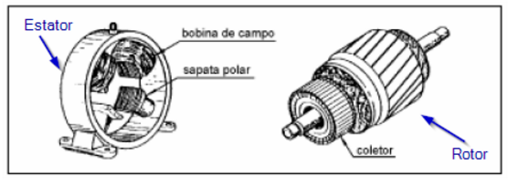

Figura 8 – Detalhes construtivos do motor

(fonte: <http://www.ebah.com.br/content/ABAAABdSgAC/apostila-automacao-industrial-walter-barra-ufpa> acessado em 10/2016)

Os motores são utilizados no projeto para a conversão de energia elétrica em energia mecânica, a fim de realizar movimentos, seja de abertura ou fechamento das portas, seja para o deslocamento vertical da cabine. Os modelos escolhidos foram os de corrente contínua, devido tanto à praticidade de controle de velocidade e torque, quanto à disponibilidade de os encontrar acoplados à caixas de redução eficientes e de baixo custo.

Para o movimento vertical da cabine usou-se um motor de corrente contínua acoplado a uma caixa de redução. Este motor correspondeu aos principais fatores necessários para sua função: alto torque, baixa tensão e velocidade linear dentro das normas. Conforme Figura 9.

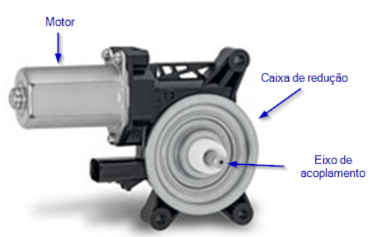

Figura 9 – Motor Mabuchi

(fonte: <https://www.mabuchimotor.cn/csr/measures/img/manufacture_im02.jpg> acessado em 02/2017)

O motor utilizado foi um motor CC do fabricante Mabuchi. Normalmente utilizado para erguer vidro elétrico de automóveis. O motor foi adquirido já acoplado a uma caixa de redução, que junta duas funcionalidades, manter um alto torque e uma baixa velocidade na mesma potência. Para o içamento foi utilizado ainda um conjunto constituído de polia com um sulco em V, mancal com rolamento e eixo acoplado. Conforme Figura 10.

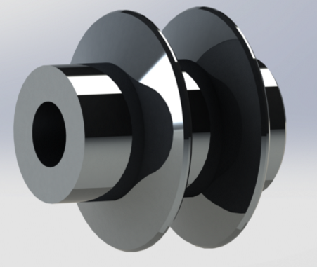

Figura 10 – Dromo de içamento

(fonte: Elaborada pelos autores no Solidworks)

Este motor é utilizado junto a um contrapeso. Este contrapeso tem a finalidade de diminuir o esforço do motor, aproveitando-se da energia potencial gerada pelo sistema. O diagrama de corpo livre no capítulo 3 demostra como esta compensação ocorre e exibe as forças realizadas pelo motor de içamento. Naquele capítulo também são indicadas características elétricas, mecânicas e construtivas do motor e da caixa de redução deste modelo.

Os motores das portas também são alimentados por corrente contínua. Estes foram escolhidos visando vários aspectos, como torque, capacidade de manter a carga na posição mesmo quando não alimentados, tamanho, peso, potência utilizada e facilidade de manobra e manutenção.

Estes motores também foram adquiridos com caixas de redução. Algumas foram testadas, com diversas relações entre torque e velocidade angular. Para obter a melhor relação que não destoasse das Normas nem inviabilizasse o protótipo, foi escolhido um micro motor modelo N20 do fabricante Pololu com caixa de redução 51,45:1. Os detalhes são demonstrados no capítulo 3.

O objetivo do emprego deste motor é deslocar as portas na direção horizontal. Para que haja este deslocamento, a força de atuação do motor deve superar as forças de atrito entre a porta e seus suportes, e o torque do motor deve ser suficiente para tirar a massa da inércia.

No capítulo 3 apresenta-se o diagrama de corpo livre e as forças atuantes no conjunto, sobretudo as forças realizadas pelo motor de deslocamento das portas.

#### Driver

Os motores deverão ser acionados para um ou outro sentido de rotação a fim de realizar o trabalho que lhes é solicitado. Porém quem define qual motor, qual sentido e qual potência deverá operar é o controlador. O controlador porém opera apenas com potências da ordem de poucos mili-watts. Esta pequena potência que o controlador fornece não é suficiente para fazer com que os motores funcionem em suas características de trabalho. Desta forma utilizamos recursos para que com esta pequena potência fornecida pelo controlador, grandes potências sejam controladas. Um destes recursos é o driver de potência.

Há no projeto dois modelos de driver. Um de menor potência que é utilizado nos motores das portas e tem capacidade de fornecer até 1A por motor. Trata-se de um circuito integrado, o L293D, conhecido como uma dupla ponte-H, as características elétricas são apresentadas no ANEXO F. O outro modelo, de maior potência, é utilizado para o motor de içamento. Trata-se de um arranjo de quatro transistores de potência que podem fornecer até 50A para a carga através de uma pequena potência fornecida pelo microcontrolador.

A coordenação de acionamento ou inibição destas pontes é realizada pelo controlador através de lógica.

Os circuitos utilizados, seus arranjos, cálculos descritivos são explicados no capítulo 3.

#### Regulador de Tensão

Segundo BOYLESTAD (2004) reguladores de tensão são utilizados para obtenção de um sinal regulado na saída de acordo com as necessidades do circuito, ou seja, a partir de uma tensão de entrada retificada, filtra-se essa tensão, e apresentará uma tensão de saída desejável, quanto mais constante a tensão de saída, melhor será o processo de filtragem.

Os motores podem ser alimentados por qualquer tensão, até o ponto onde seus rolamentos não suportem mais a rotação ou o isolamento dos enrolamentos, não mais mantenham sua integridade.

Desta forma, para manter as características de funcionamento com segurança dos motores e manter as demais características dentro dos padrões do projeto, tais como torque e velocidade de cada motor, foi utilizado o regulador de tensão.

Regulando a tensão de alimentação dos motores em corrente contínua obteve-se a variação proporcional da potência mecânica de cada motor. Lembrando que a potência mecânica, aquela entregue à carga na ponta do eixo do motor é constituída de duas partes inversamente proporcionais, a velocidade angular e o torque.

Os reguladores entram no circuito fazendo o papel de ajustadores de torque e/ou de velocidade. No capítulo 3 será detalhado o funcionamento do regulador.

### Hardware – Controlador

O cérebro de todo o projeto é o controlador. Ele é o intérprete do ambiente. Ele ouve as perguntas, as solicitações e responde com ações baseadas em suas instruções. O controlador interage com o usuário e os periféricos através de conexões físicas ou lógicas, utilizando-se de sinais a cabo ou não.

Neste projeto usou-se o microcontrolador ATMEGA 328 (Nano), conforme Figura 11, e ATMEGA 2560 (Mega), conforme Figura 12, com arquitetura AVR de 8 bits da linha Atmel Smart do fabricante Microchip. Os microprocessadores foram utilizados dentro das plataformas Arduino Mega 2560 e Arduino Nano 3.0. A plataforma Arduino Nano apresenta 14 pinos digitais e 8 analógicos e apresenta como vantagem tamanho reduzido e possibilidade de conexão diretamente a um protoboard. O Arduino Mega conta com 54 pinos de interface física e 4 canais de comunicação serial por placa. (SOUZA, 2014).

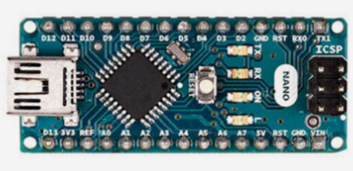

Figura 11 – Arduíno Nano

(fonte: <https://www.arduino.cc/en/Main/arduinoBoardNano> acessado em02/2017)

O Arduino foi desenvolvido em 2005, e está sendo muito utilizado para elaboração de projetos de automação. Segundo McRoberts (2011) o Arduino é um pequeno computador utilizado para processar entradas e saídas entre a placa e os componentes conectados a ela, com a vantagem de se ter integrado em suas placas todo o hardware necessário ao microprocessamento e manipulação de informações do projeto.

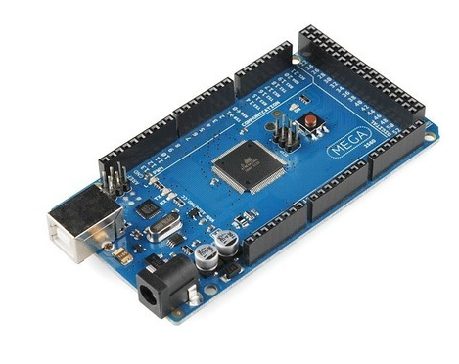

Figura 12 – Arduino Mega 2560 R3

(fonte: http://www.filipeflop.com acessado em 10/2016)

Este microcontrolador teve que ser instruído de forma a tomar as decisões corretas, dados os estados de entrada do sistema. Para que o controlador pudesse ser programado foi necessário obter a IDE (*Integrated Development Environment* ou Ambiente de Desenvolvimento Integrado) do Arduino. Este software é gratuito sob licença GNU.

Com esta IDE permitiu-se escrever o código em alto nível, utilizando-se linguagem C++ e C. Após conclusão do código, a IDE fez a compilação para linguagem de baixo nível, que o microcontrolador consegue processar.

Assim que a IDE compilou o código, este foi transferido para o controlador utilizando-se um cabo de comunicação serial USB, com uma das pontas na porta USB do computador pessoal e outra ponta na porta USB da placa Arduino.

## Software

Apesar de o controlador ser o cérebro da automatização, ele por si só não controla nada, a menos que seja instruído a tal. Para instrui-lo é necessário conhecer sua linguagem, entender que tipo de instrução ele realiza, é necessário portanto definir uma lógica para seu controle e aplicar um software a ele, mais especificamente seu firmware.

O controlador é instruído através de firmware próprio, com verbetes e linguagem própria. Além deste aspecto de software, há de se ter um software de interpretação em tempo real do que ocorre no meio físico, ou seja, o controlador deverá saber interagir com o hardware do projeto.

Uma terceira face de software é concernente à interface do sistema com o usuário, é realizada a alto nível, com interface gráfica e ou sonora.

Quanto ao firmware, ou seja, as instruções gravadas pelo fabricante no microcontrolador, nenhuma mudança foi necessária, nenhuma programação foi requerida. Em relação ao software de interação com o hardware do sistema, é esta programação que faz com que o conjunto tenha um aspecto orgânico, é a parte que junta as peças, que coordena, que gerencia e faz a interface com o usuário.

A última face de software, a que interage virtualmente com o usuário, é mais destinada a supervisão e gerenciamento, não controle. É realizada em interface gráfica, permitindo o usuário obter informações mais detalhadas sobre todo o sistema. É um software que possibilita desde a obtenção de dados de hardware como estado dos sensores, tempo de trabalho de um motor, até o gerenciamento das pessoas que utilizaram o sistema, a personalização de sons, de comandos de voz, ou ajuste de aspectos de engenharia, como o ajuste da velocidade de um motor.

### Softwares – Firmware

Firmware é o software que controla em baixo nível o hardware, ou seja, é o programa que roda diretamente no microcontrolador gerenciando as ações deste em relação aos periféricos. Normalmente não há acesso ou necessidade de se modificar este programa. No projeto, o firmware não foi alterado, apenas carregado para o Arduino Pro Mini, pois este veio sem o seu gerenciador de sistema, conhecido como Bootloader e responsável por permitir que um software pudesse ser carregado na memória do microcontrolador.

### Softwares – Controle

O Software de controle é conhecido no ramo do processamento de informação como a lógica de negócio. É o controle responsável por fazer todo o conjunto se sincronizar, é onde se encontra a harmonia entre hardware, outros softwares e o usuário. O controle é o componente que não “descansa”, está a postos o tempo todo, ouvindo as solicitações e delegando as responsabilidades, quer sejam as solicitações do usuário, de um outro software ou de um hardware, quer sejam as delegações para outros softwares e hardwares ou indagações ao usuário.

Há vários programas lógicos de controle. Um para cada controlador. Genericamente o programa lógico segue uma rotina:

Ao ser iniciado o sistema, isto é, quando é energizado o controlador ou após uma reinicialização, o controle faz a verificação de todo o sistema atualizando-se dos estados de cada componente a si ligados.

Uma vez executada a verificação dos estados dos periféricos, como posição da cabine, solicitações de usuário, posição de abertura das portas, erros ou falhas de outros módulos, o controle trata de atualizar suas informações ao resto do sistema. isto envolve atualizar displays, informações remotas e se está ou não apto à receber instruções.

Neste ponto o controle entra em modo de ouvinte. Os controladores que desenvolvem papel de concentradores são os primeiros a ouvirem as solicitações, e então podem delegar ações aos controladores escravos.

A qualquer momento o usuário pode fazer uma solicitação ao sistema, por exemplo solicitar apagar as luzes da cabine, solicitar a cabine em um pavimento ou simplesmente uma visualização de um relatório de eventos.

A solicitação de apagar as luzes fica a cargo do controlador principal, de movimentar a cabine fica a cargo de um dos controladores periféricos e gerar relatório fica sob responsabilidade de um software de interface e daí por diante. Cada sistema será detalhado no capítulo 3 com seu respectivo controlador.

No software de controle que é definido o protocolo de comunicação entre o sistema. Nele é guardado o que fazer e como fazer.

### Softwares – Interface

O software de interface é a parte lógica que contém a visualização do sistema. É o que adéqua o mundo real ao virtual para uma interatividade amigável. O usuário não precisa conhecer a fundo seu hardware e sistema de controle para poder usufruir de toda a tecnologia disponível, seja o usuário um consumidor final do produto ou um mantenedor do sistema. O software de interface é uma verdadeira IHM (interface homem máquina). Por ele é possível programar interface de voz, ajuste de velocidade de motores, cor de displays, leitura de relatórios de eventos, sincronização e controle remoto. É um componente não essencial ao produto final, porém com um universo de possibilidades, e todo concebido sob licença livre, tornando o sistema mais acessível a todos.

# PROJETO DO ELEVADOR

Neste capítulo realizou-se o estudo de caso, descrevendo a estrutura do elevador e de seus componentes para automatização.

Para construção do protótipo foram utilizados os materiais conforme descrito da tabela 1.



Tabela 1 – Lista de Material

(fonte: Os autores)

## Aspectos Construtivos

A montagem do protótipo foi realizada em três módulos, em dois tempos distintos. Os módulos são a cabine, a fachada e o suporte. Os tempos são a maquete de ensaio e a maquete final.

A maquete inicial foi um rascunho, conforme Figura 13, montada em compensado, restos de madeirite e MDF. Esta maquete foi necessária para possibilitar a realização dos ensaios referente as dimensões, os movimentos e as posições dos sensores e dos atuadores.

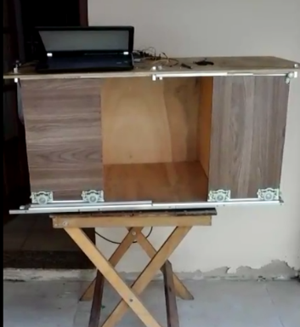

Figura 13 – Maquete inicial

(fonte: Os autores)

O suporte de ensaio foi realizado com a estrutura de um telhado colonial, onde roldanas com rolamentos foram afixadas, permitindo-se assim os testes de carga, movimentos verticais, posicionamento dos sensores verticais, teste de lógica e inter travamento.

Após testes e simulações, partiu-se para a construção final do protótipo, o elevador possui dois andares, conforme ilustrado na Figura 14.

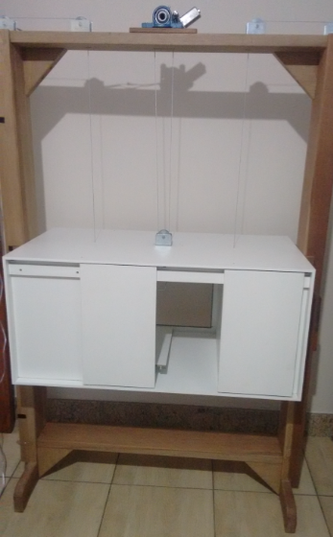

Figura 14 – Estrutura do elevador

(fonte: Os autores)

A cabine e a fachada finais foram montadas em MDF marítimo, este material é encontrado com facilidade e é de fácil manuseio para corte e montagem, ideal para protótipos.

O suporte final foi realizado com madeira rígida, da espécie Maçaranduba, e dimensionada conforme o suporte de ensaio, diferenciando-se na inserção de bases para o suporte que não foram necessários no ensaio.

A cabine foi montada em MDF coberto na cor branca. O acabamento nesta cor permitiu uma melhor iluminação no interior da cabine, além de dar a alguns usuários uma fácil localização das saídas da cabine e do painel de comandos. De acordo com a Figura 15.

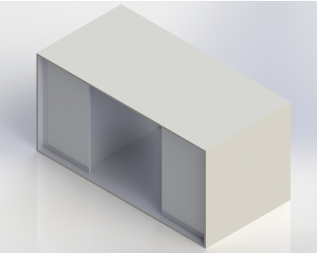

Figura 15 – Esboço da cabine do elevador sem as portas. Vista isométrica frontal

(fonte: Elaborada pelos autores no Solidworks)

Dimensionou-se a cabine de forma a conciliar algumas normas vigentes aplicáveis ao protótipo e proporcionando ao usuário fácil locomoção em seu interior, em especial ao usuário cadeirante e aos com visão reduzida ou suprimida. A cabine tem aspecto externo retangular, com dimensões de frente compreendendo 1m de largura por 0,5m de altura e 0,5m de profundidade. A área destinada ao usuário é de 0,25m², como o projeto trata-se de um protótipo para se adequar as normas utilizou-se a escala de 1:4 representando assim o giro da cadeira em seu interior conforme Figura 16, que estabelece as dimensões mínimas em mm para o giro da cadeira em uma cabine real.

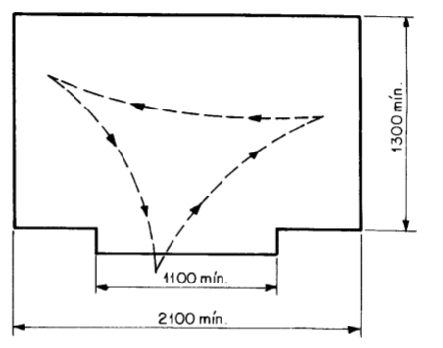

Figura 16– Dimensões para permitir o giro da cadeira de rodas

(fonte: http://www.crea-sc.org.br/portal/arquivosSGC/NBR%2013994.pdf acessado em 05/2017)

As áreas internas da cabine que não são destinadas ao usuário são utilizadas para acomodação de todo o sistema de controle e dos motores. A cabine tem uma massa de 20 quilogramas, já incluídas as portas. Para sua locomoção vertical foram utilizadas nas laterais guias estabilizadoras.

As portas da cabine são retangulares, montadas em MDF branco com dimensões de 0,25m de largura, 0,5m de altura, 15mm de espessura possuindo massa de 1,2 quilogramas cada. São duas portas montadas uma ao lado da outra, movimentam-se horizontalmente sobre o mesmo eixo, com direções de movimento opostas. Este movimento se dá por acoplamento do motor a um pinhão e este a uma cremalheira. As cremalheiras são afixadas na parte posterior inferior de cada porta, e estas são acopladas ao pinhão de cada motor.

Na parte traseira da cabine foi feito um recorte e colocado vidro emoldurado com dimensão de 0,40X0,40m com 3mm de espessura. Esta inserção foi instalada para simular uma saída de emergência caso necessário, pois há a possibilidade de remoção desse vidro. Esta remoção também pode ser efetuada para realização de testes utilizando o acionamento interno da cabine através do painel de comando.

A fachada foi montada para simulação da interação do usuário com os comandos externos à cabine. Na fachada foram inseridos os indicadores de posição da cabine em relação aos pavimentos e botões de chamada da cabine. A fachada foi montada de forma a possibilitar maior didática quanto ao funcionamento do projeto, podendo-se assim removê-la para melhor visualização do elevador.

O suporte foi montado com 1,77m de altura, constando de uma peça em cada lado da cabine, suportados por uma base em T, em madeira com comprimento de 0,5m. O suporte é utilizado para afixar as roldanas de içamento da cabine, além de servir de estrutura para a fachada e para o contrapeso. Utilizou-se madeira Maçaranduba. Conforme apresentado na Figura 17.

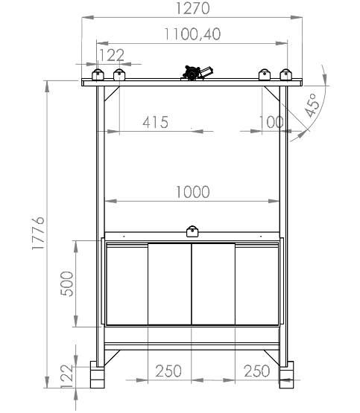

Figura 17 – Dimensionamento da Cabine

(fonte: Elaborada pelos autores no Solidworks)

## Instalação do Motor de Içamento

A instalação do motor de içamento iniciou-se após a montagem da parte estrutural do protótipo. Inicialmente foi necessária uma adaptação no motor, obtendo-se um prolongamento no dromo através de uma polia com um sulco em V, conforme Figura 18.

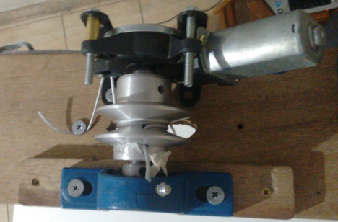

Figura 18 – Polia com um sulco em v

(fonte: Os autores)

Tal procedimento tornou-se necessário para facilitar o enrolamento do cabo de aço, responsável pelo movimento de subir e descer da cabine. Gradativamente foram verificadas outras necessidades, como por exemplo, a instalação de contrapesos, conforme Figura 19, de tal forma que tenha pelo menos 50% do peso total do elevador. Considerando a massa da cabine de aproximadamente 20kg, foi necessário utilizar dois contrapesos de 8,15kg cada.

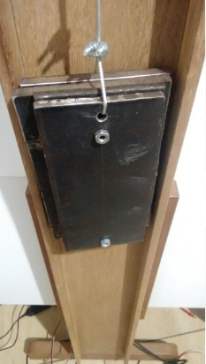

Figura 19 – Contrapeso

(fonte: Os autores)

O motor de içamento utilizado do fabricante Mabuchi se encaixou perfeitamente com as necessidades do projeto, pois imprime à polia a rotação que garante a velocidade desejada. Como a potência mecânica para sair da inércia era a mesma, foi necessário encontrar um motor que apresentasse baixo torque e alta velocidade. Viabilizando-se assim a realização dos movimentos. A Figura 20 apresenta os dados nominais do motor utilizado.

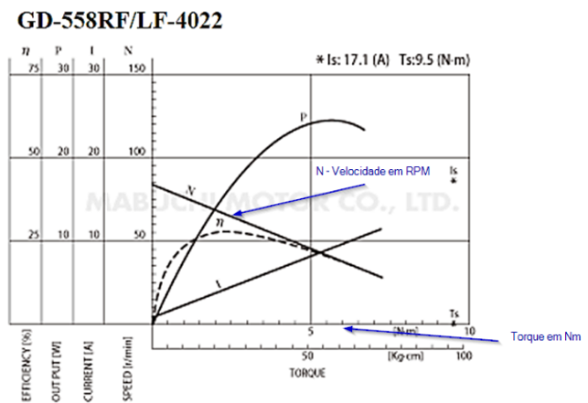

Figura 20 – Dados do motor

(fonte: adaptado de MABUCHI MOTOR)

O diagrama de corpo livre da cabine e os circuitos elétricos são apresentados a seguir.

### Diagrama de corpo livre da cabine

Representou-se o diagrama de corpo livre para facilitar a visualização das forças que estão sendo aplicadas sobre a estrutura, temos quatro forças atuando, fazendo com que a cabine se movimente para cima, sendo as externas, a força exercida pelo contrapeso, e as internas uma representa onde foi fixado o cabo de aço do elevador e a outra a força do motor. A força atuando para baixo é o peso da cabine. Conforme Figura 21.

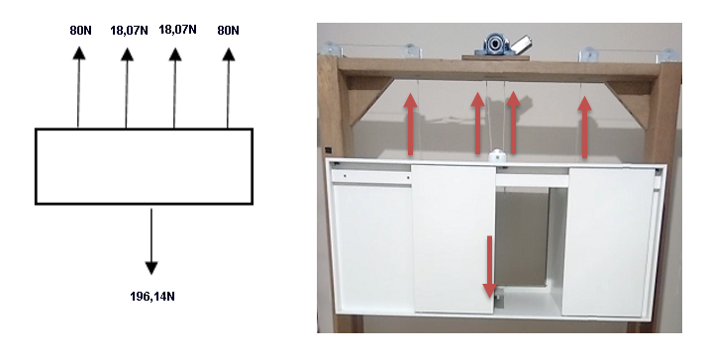

Figura 21 – Diagrama de corpo livre teórico e prático

(fonte: Os autores)

Os contrapesos são de 8,15kg cada e com a contribuição da força da gravidade de aproximadamente 9,807m/s2, resultando em uma força de tração de 80N cada, perfazendo um total de 160N, como demonstrado na Equação [1]:

|  |  |  |
| --- | --- | --- |
|  | $$T_{contrapeso}=m_{contrapeso} .\vec{g}$$ | [1] |

$$T_{contrapeso}=8,15kg∙9,807$$

$$T_{contrapeso}=80 N$$

$$T_{contrapes{os}_{total}}=160 N$$

A massa da cabine é de 20kg, além da força da gravidade de aproximadamente 9,807m/s2, encontrou-se um total de força peso de 196,14N, conforme apresentado na Equação [2]:

|  |  |  |
| --- | --- | --- |
|  | $$P_{cabine}=m_{cabine} .\vec{g}$$ | [2] |

$$P_{cabine}=20kg∙9,807$$

$$P_{cabine}=196,14 N$$

Com este implemento necessita-se de um motor que tenha força acima de 18,07N, com os dados para estabilização da cabine, dimensionou-se o motor, para isso foi necessário saber o torque para sair da inércia, com auxílio do paquímetro descobriu-se o diâmetro do eixo do motor que foi de 3cm, temos então o valor do torque, de acordo com a Equação [3]:

|  |  |  |
| --- | --- | --- |
|  | $$τ =F_{motor}.r_{tambor}$$ | [3] |

$$τ =18,07 N. 0,015 m$$

$$τ =0,27 Nm \left(estático\right)$$

Dada a velocidade linear de deslocamento vertical da cabine, obtida experimentalmente através do monitor serial do Arduino de 0,046m/s vazia, em relação a rotação e de acordo com o raio da polia de 0,015m, calculou-se a velocidade angular ($ω)$, como descrito na Equação [4]:

|  |  |  |
| --- | --- | --- |
|  | $$ω=\frac{v_{velocidade}}{r_{tambor}}$$ | [4] |

$$ω=\frac{0,046 m/s}{0,015 m}$$

$$ω= 3,07rad/s$$

Em seguida calculou-se a potência mecânica, como apresentado na Equação [5]:

|  |  |  |
| --- | --- | --- |
|  | $$P_{mecânica}=τ . ω$$ | [5] |

$$P_{mecânica}=0,27 . 3,07$$

$$P_{mecânica}=0,83 Watts$$

E ainda a potência elétrica, como apresentado na Equação [6] na qual a tensão foi obtida através dos dados nominais do motor e a corrente de trabalho através de um multímetro digital.

|  |  |  |
| --- | --- | --- |
|  | $$P_{elétrica}=V. I$$ | [6] |

$$P_{elétrica}=12 V . 2,2 A$$

$$P_{elétrica}=26,4 Watts$$

E descobriu-se a eficiência do motor, como apresentado na Equação [7]:

|  |  |  |
| --- | --- | --- |
|  | $$P_{elétrica}=\frac{P_{mecânica}}{η}$$ | [7] |

$$η=\frac{0,83 W}{26,4 W} x 100\%$$

$$η=3,14 \% a vazio$$

Onde:

$T_{contrapeso}$ é a força de tração exercida pelo contrapeso, dada em $N$;

$m_{contrapeso}$ é a massa do contrapeso, dada em $Kg$;

$\vec{g}$ é a aceleração da gravidade, dada em $m/s^{2}$;

$P_{cabine}$ é a força peso exercida pela cabine, dada em $N$;

$m_{cabine}$ é a massa da cabine, dada em $Kg$;

$τ$ é o conjugado, dado em $Nm$;

$F_{motor}$ é a força exercida pelo motor, dada em $N$;

$r_{tambor}$ é o valor do raio do tambor, dado em $m$;

$ω$ é o valor da rotação do eixo, dado em $\frac{rad}{s}$;

$v_{velocidade}$ é o valor da velocidade em $m/s$;

$P_{mecânica}$ é a potência no eixo do motor, dada em $Watts$;

$P_{elétrica}$ é a potência que alimenta o motor, dada em $Watts$;

$V$ é o valor da tensão nos terminais do motor, dado em $Volts$;

$I$ é a corrente do motor quando está com a carga;

$η$ é a eficiência do conjunto, dado em $\%$.

### Circuitos elétricos

Em relação ao funcionamento do circuito, a partir de testes e simulações e de acordo com a tensão necessária foram selecionados componentes para a movimentação da cabine. Os circuitos responsáveis pela subida e descida da cabine foram nomeados de circuito 1 (Regulador de 16V), circuito 2 (Optoisoladores e inversor) e circuito 3 (Driver de Potência Motor de Içamento).

O circuito 1, conforme Figura 22 é responsável por gerar 16V através de uma fonte de 24V.

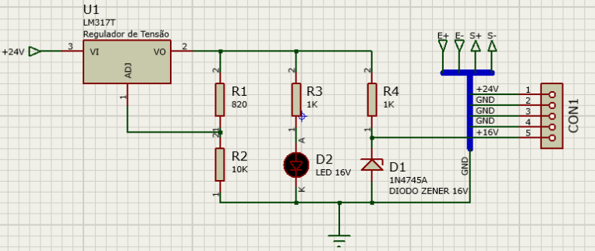

Figura 22 – Circuito 1

(fonte: Os autores)

A alimentação de entrada deste circuito é de 24V, como apresentado na Figura 23, o regulador LM350 (na simulação da Figura 22 usou-se o similar LM317T), reduzirá a tensão de entrada para 16,5V. Este regulador é transistorizado e suas características elétricas são apresentadas no ANEXO A. Tem uma alta impedância de entrada e de saída, fazendo com que qualquer carga de baixa ou alta impedância, ao ser colocado em paralelo com ele, não altere suas características.

No mais, este regulador pode manter uma corrente de mais de 1A para a carga sem que se dissipe muita potência sobre ele, sendo no mínimo mais eficiente termicamente que qualquer divisor de tensão.

O uso de um diodo zener em paralelo com a saída do regulador pode trazer segurança à carga, caso haja uma variação indesejada na tensão de saída do regulador, o zener ainda manteria a tensão regulada (Vz nominal) na carga. O objetivo desta redução foi devido aos transistores MOSFET’s utilizados suportarem uma tensão máxima de até 20V.

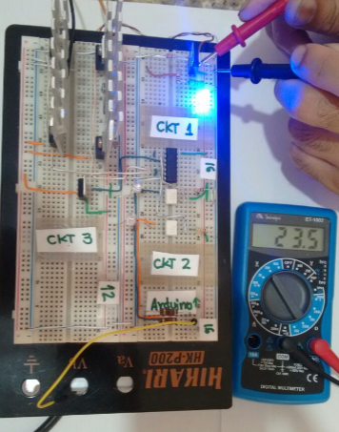

Figura 23 – Tensão de alimentação de 24V

(fonte: Os autores)

A tensão de saída é dada pela Equação [8]:

|  |  |  |
| --- | --- | --- |
|  | $$Vout=1,25\left(1+\frac{R2}{R1}\right)$$ | [8] |

Sendo ${ R}_{2}=10KΩ$ e $R_{1}=820Ω$, a tensão de saída será reduzida, conforme Figura 24.

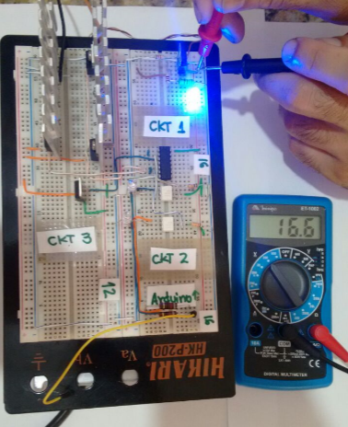

Figura 24 – Tensão de alimentação de 16V

(fonte: Os autores)

O circuito 2 (optoisoladores e inversores), conforme Figura 25, é um circuito dividido basicamente em duas partes em seu interior. Em uma das partes há um diodo emissor de luz (LED) e na outra parte um fotoreceptor. O LED é acionado por um sinal, emite sua luz em direção ao fotoreceptor e este recebe esta luz. Tudo internamente no encapsulamento do optoacoplador 4N25, no ANEXO B demonstra-se o datasheet.

Este tipo de circuito é utilizado sempre que deseja-se, a partir de um sinal digital, manipular os sinais de valores analógicos ou mesmo sinais digitais de amplitudes diferentes daquelas usadas no circuito primário.

Usando o optoacoplador também garantiu-se o isolamento elétrico das duas partes do circuito. Isto confere ao circuito mais sensível uma maior segurança, pois evita que uma falha na parte de maior potência danifique-os.

De uma certa maneira pode-se fazer uma analogia entre o optoacoplador e um transformador de sinal, pois no transformador tem-se o isolamento elétrico de duas partes de um circuito, sendo este acoplamento magnético no lugar de ser óptico, e ainda há um sinal de uma amplitude de um lado e de outra amplitude em outro (na maioria das vezes).

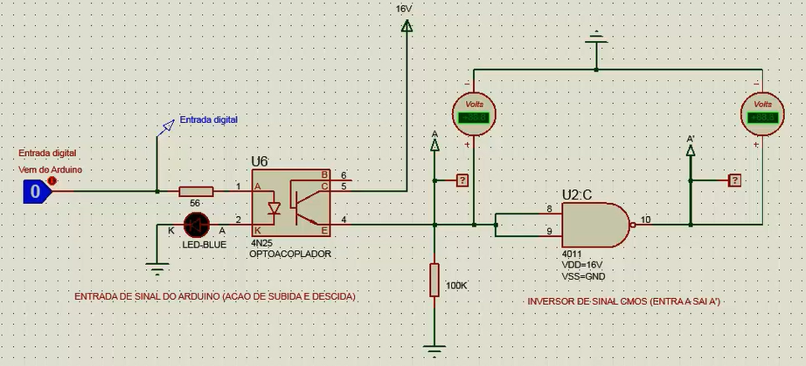

Figura 25 – Circuito 2

(fonte: Os autores)

O circuito 1 libera 16,5V para o circuito 2, neste circuito o Arduino fica responsável por enviar 5V ou 0V, ao acionar a entrada do Arduino habilita o optoacoplador, que funciona como uma chave isolando a tensão de 16,5V do arduíno, que trabalha apenas com 5V. Essa tensão gerada pelo circuito 1 envia o sinal para o octoacoplador (A), o inversor 4011, com datasheet representado ANEXO C, e o octoacoplador de permissividade (P), este é responsável pela energização e desligamento do circuito 3.

O circuito 2 conta com um CI inversor digital. É um circuito CMOS que recebe sinais digitais (0 e 1) e os inverte. O detalhe dos CI's CMOS é que eles podem trabalhar com nível de sinal digital bem acima ou bem abaixo dos famosos 5V dos circuitos TTL. No projeto este inversor é uma porta NAND adaptada. Ela foi escolhida por trabalhar com até 20V como sinal digital enquanto os demais inversores trabalham com até 15V. A adaptação é simples: une-se duas portas de entrada, resumindo a tabela verdade em apenas uma variável. Se a entrada for 0 faz-se 0 AND 0, que daria 0, invertendo (NAND) tem-se 1. Se a entrada for 1 faz-se 1 AND 1, que daria 1, invertendo (NAND) tem-se 0.

A união do optoacoplador ao inversor permite que a partir de um sinal de saída do microcontrolador a 5V obtem-se 2 sinais digitais de 16V, um invertido em relação ao outro. No circuito 2 aplicou-se esta técnica à variável "A", responsável pelo sentido de rotação do motor de içamento, e à variável "P", responsável pela habilitação da ponte-h deste motor.

O circuito 3 (ponte H) é responsável pelo sentido de rotação do motor de subida e descida da cabine. Conforme Figura 26.

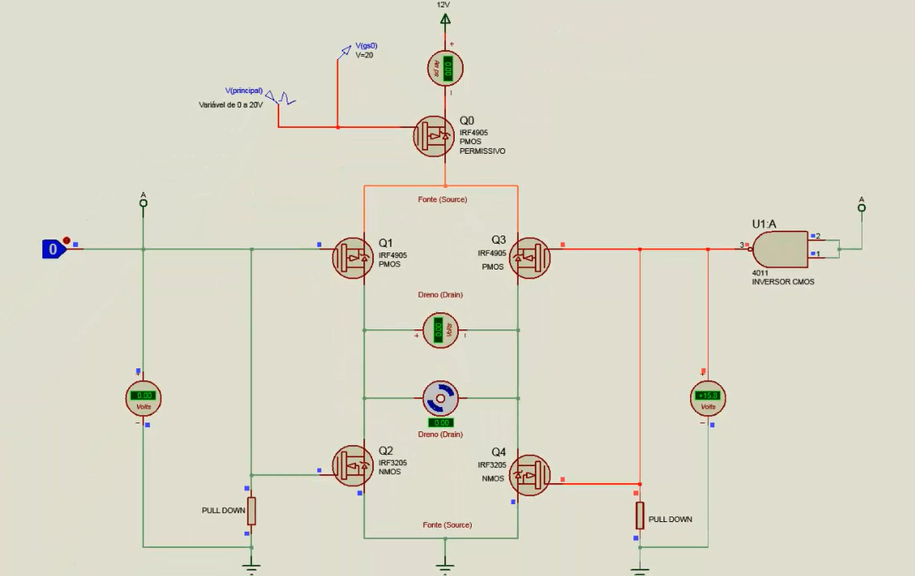

Figura 26 – Circuito 3

(fonte: Os autores)

Ambos os optoacopladores são habilitados pela saída de 5V do Arduino, de acordo com a programação do sistema. O sinal de entrada (P) tem a função de alimentar o gate do MOSFET de permissividade Q0, o sinal de entrada (A) tem a função de alimentar os gates dos MOSFET’s Q1 e Q2 e o sinal de saída (A`) do inversor 4011 tem a função de alimentar os Gates dos MOSFET’s Q3 e Q4.

A ponte H é constituída por quatro MOSFET’s, sendo dois canal N (IRF 3205) e dois canal P (IRF4905). Ela por sua vez é conectada ao MOSFET de permissividade canal P (IRF 4905), responsável pelo acionamento e desligamento do motor. No ANEXO D e ANEXO E demonstra-se o datasheet.

Para melhor entendimento do funcionamento da ponte H é necessário entender também o funcionamento dos MOSFET’s. Os MOSFET’s conduzem por tensão, e irão funcionar no corte e na saturação.

O IRF 4905 MOSFET de canal P conduz quando recebe alimentação de 0V no gate, permitindo a passagem de corrente de dreno.

O IRF 3205 – MOSFET de canal N conduz quando recebe alimentação de 16,5V no Gate (tensão do projeto), permitindo a passagem de corrente de dreno.

Durante o funcionamento da ponte H os MOSFET’s conduzirão aos pares, sendo Q1 MOSFET PMOS e Q4 MOSFET NMOS e Q3 MOSFET PMOS e Q2 MOSFET NMOS quando alimentado 12V, ora conduzirão Q1 e Q4 permitindo que o motor gire no sentido horário e ora conduzirão Q3 e Q2 permitindo o giro no sentido anti-horário. A Figura 27 abaixo demonstra este circuito.

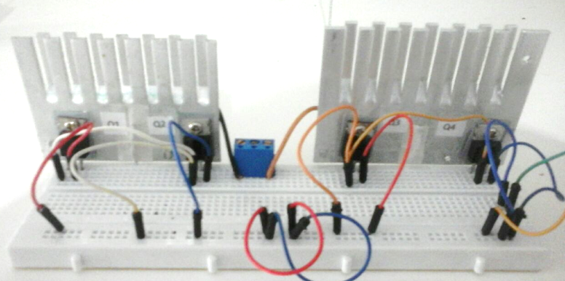

Figura 27 – Ponte H

(fonte: Os autores)

A tabela verdade conforme Figura 28 apresenta as opções de sentido de giro do motor, para que aconteça a rotação é necessário a entrada (P) estar habilitada e o (A) ou (A’) estarem habilitados, dois comandos iguais determina a parada do motor.

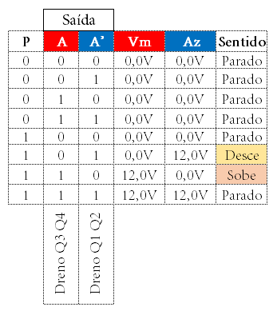

Figura 28 – Tabela Verdade do Motor de Içamento

(fonte: Os autores)

## Instalação dos motores das portas

As portas são do tipo corrediça horizontal que se movimentam sobre o mesmo eixo em direções opostas. Os motores foram instalados na parte inferior da cabine, cujo pinhão é deslocado através de uma cremalheira fixada em cada porta, conforme demonstra Figura 29.

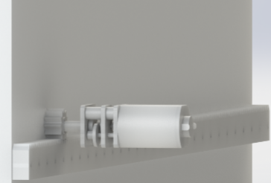

Figura 29 – Instalação do motor da porta

(fonte: Elaborada pelos autores no Solidworks)

Os detalhes técnicos e circuitos elétricos são apresentados a seguir.

### Detalhes Técnicos

No projeto utilizou-se o micro motor N20 do fabricante Pololu, Figura 30, este motor pode ser alimentado por tensões CC entre $1,5$ e $12V$.

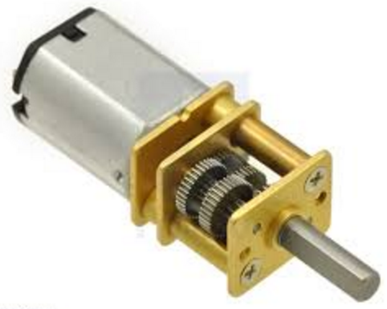

Figura 30 – Motor Pololu High Power

(fonte: https://www.pololu.com/product/1596 acessado em 10/2016)

A carga é cada uma das portas, que o motor deve conseguir movimentar. Esta carga é acoplada ao motor através de cremalheiras presas à porta e engrenagem pinhão presa ao eixo do motor.

O sistema cremalheira-pinhão, conforme a Figura 31, fará a rotação do pinhão ser transformado em movimento linear na cremalheira. Neste ponto conseguiu-se deduzir a velocidade linear de abertura e fechamento de cada porta.

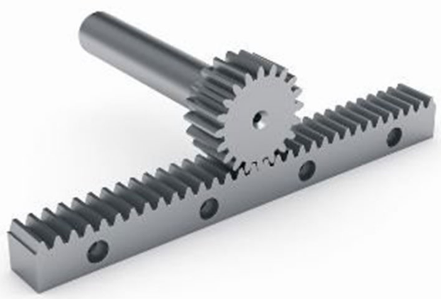

Figura 31 – Sistema cremalheira-pinhão

(fonte: http://www.pozelli.ind.br/imagens/informacoes/engrenagem-cremalheira-03.jpg acessado em 10/2016)

Cada porta tem $0,25m$ de comprimento e ela deve excursionar todo o seu comprimento além de manter a abertura o máximo possível livre para deslocamento do usuário. A Figura 32 demonstra a dimensão do pinhão utilizado.

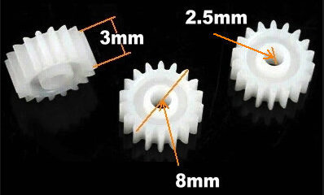

Figura 32 – Dimensão do pinhão utilizado no projeto

(fonte: https://pt.aliexpress.com/cheap/cheap-plastic-pinion-gear.html acessado em 10/2016)

A Figura 33 demonstra o diagrama de corpo livre da porta.

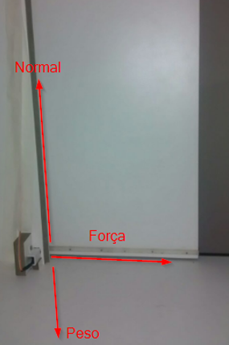

Figura 33 – Diagrama de corpo livre da porta

(fonte: Os autores)

Em função da velocidade linear obtida experimentalmente através do monitor serial do Arduino de 0,042m/s e de acordo com o raio do pinhão de 0,004m, calculou-se com a Equação [9] a velocidade angular ($ω)$:

|  |  |  |
| --- | --- | --- |
|  | $$ω=\frac{v_{velocidade}}{r_{pinhão}}$$ | [9] |

$$ω=\frac{v_{velocidade}}{r_{pinhão}}$$

$$ω=\frac{0,042 m/s}{0,004 m}$$

$$ω= 10,5rad/s$$

A aceleração foi calculada, conforme a Equação [10]:

|  |  |  |
| --- | --- | --- |
|  | $$\vec{a}=\frac{∆v}{∆t}$$ | [10] |

$$\vec{a}=\frac{0,0042}{6}$$

$$\vec{a}=0,007 m/s^{2}$$

Em seguida aplicou-se a Equação para conhecer a força do motor [11]:

|  |  |  |
| --- | --- | --- |
|  | $$F_{motor}=m_{porta} .\vec{a}$$ | [11] |

$$F_{motor}=1,2 kg. 0,007 m/s^{2}$$

$$F_{motor}=0,084 N$$

Após o cálculo da força, resolvendo a Equação [12], descobriu-se o torque.

|  |  |  |
| --- | --- | --- |
|  | $$τ =F_{motor}.r_{pinhão}$$ | [12] |

$$τ =0,084 N. 0,004 m$$

$$τ =3,36.{10}^{-4}Nm$$

A próxima etapa consistiu em calcular a potência mecânica conforme a Equação [13]:

|  |  |  |
| --- | --- | --- |
|  | $$P_{mecânica}=ω×τ$$ | [13] |

$$P_{mecânica}=10,5rad/s×3,36.{10}^{-4}Nm=3,528.{10}^{-3}W$$

A potência elétrica, é aquela que fornecemos para o motor poder realizar trabalho, ou seja, é aquela que será convertida em trabalho mecânico. Nem toda a potência elétrica é convertida em potência mecânica. O total convertido é definido pela eficiência do conjunto.

Tendo então os valores de tensão e corrente de trabalho do motor, obtém-se a potência de entrada, a partir da Equação [14]:

|  |  |  |  |  |  |
| --- | --- | --- | --- | --- | --- |
|  | $$P_{elétrica}=V×I$$ | | | | [14] |
|  | | $$P_{elétrica}=5×0,09→0,45W$$ |  |

Para que se possa entender a escolha destes parâmetros, lançamos mão da relação que há entre potência elétrica e potência mecânica no eixo do motor e determinou-se a eficiência do conjunto. De acordo com a Equação [15]:

|  |  |  |  |  |  |
| --- | --- | --- | --- | --- | --- |
|  | $$η=\frac{P_{mecânica}}{P_{elétrica}}$$ | | | | [15] |
|  | | $$η=\frac{3,528.{10}^{-3}W}{0,45W}x 100\%≈0,784\%$$ |  |

Onde:

$ω$ é o valor da rotação do eixo, dado em $\frac{rad}{s}$;

$v_{velocidade}$ é o valor da velocidade em $m/s$;

$r_{pinhão}$ é o valor do raio do pinhão, dado em $m$;

$\vec{a}$ é a aceleração, dada em $m/s^{2}$;

$∆v$ é a variação de velocidade, dada em $m/s$;

$∆t$ é a variação de tempo, dada em $s$;

$F_{motor}$ é a força de tração exercida pelo contrapeso, dada em $N$;

$τ$ é o conjugado, dado em $Nm$;

$P_{mecânica}$ é a potência no eixo do motor, dada em $Watts$;

$P_{eletrica}$ é a potência que alimenta o motor, dada em $Watts$;

$V$ é o valor da tensão nos terminais do motor, dado em $Volts$;

$I$ é a corrente do motor quando está com a carga;

$η$ é a eficiência do conjunto, dado em $\%$.

### Circuitos elétricos

O circuito 4 (Driver de potência Motor das Portas) é responsável por entregar a potência necessária aos motores das portas e pela inversão do sentido de rotação do motor, foi utilizado o driver L293D, conforme Figura 34, da Texas Instruments, opera com certa folga de corrente, pois cada motor tem corrente em regime contínuo de 33mA a 6 volts. A ponte consegue fornecer até 600mA por canal.

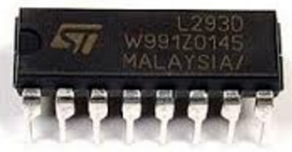

Figura 34 – Circuito integrado L293D

(fonte: Os autores)

São duas pontes H construídas em um componente integrado possuindo então algumas vantagens quando comparado as outras, por ocupar um menor espaço. Cada ponte tem um bit de permissividade, no projeto este bit estará sempre com nível lógico alto, pois se não tiver permissividade os motores não acionam. As entradas dos motores, se tiverem dois comandos iguais, irão bloqueá-los. Conforme Figura 35.

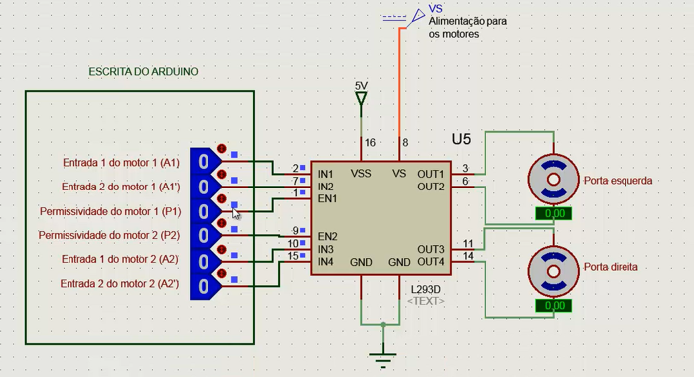

Figura 35 – Circuito 4

(fonte: Os autores)

Conforme Figura 36 apresenta os pinos e suas principais funções. Este CI foi conectado aos pinos do Arduino Nano.

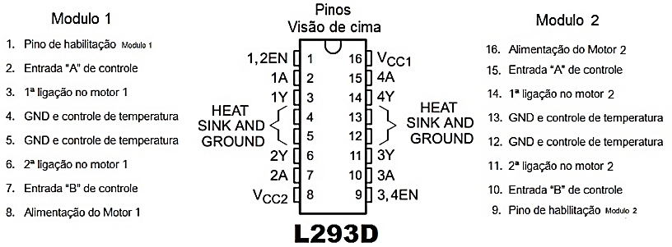

Figura 36 – Diagrama esquemático de ligação da ponte H

(fonte: [http://projetomagar.blogspot.com.br/2016/02/ponte-h.html](http://projetomagar.blogspot.com.br/2016/02/ponte-h.html%20) acessado em 10/2016)

## Instalação dos sensores

### Sensores das portas

De acordo com a NBR 13994 o tempo de porta aberta deve ficar entre 5 e 15 s. Para que as portas não se fechem em momento inadequado foi necessário a instalação de sensores das portas.

O circuito 5 (sensores fim de curso) é responsável pelo controle de abertura e fechamento das portas. Foram instalados dois para cada porta, um par de sensor indicando porta totalmente aberta (NA), e par de sensor indicando porta totalmente fechada (NF), pois no caso de rompimento do cabeamento o controlador entenderá que as portas não estão totalmente fechadas, sendo que de acordo com a programação do controlador, as portas completamente fechadas são um sinal de permissividade para que a cabine se locomova verticalmente.

### Sensor Vertical

Para o correto posicionamento da cabine em relação aos pavimentos, aplicou-se o circuito 6 (sensores verticais), constituído por um par de sensores ultrassônico.

O par ultrassônico, possui um emissor e um receptor, conforme Figura 37.

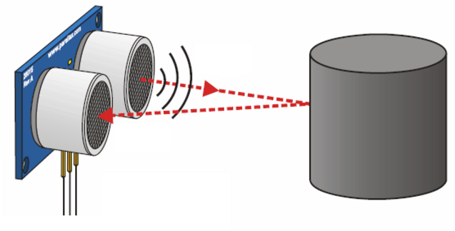

Figura 37– Representação do Emissor e Receptor Ultrassônico

(fonte: http://www.mecatronizando.com.br/2016/10/medidor-de-distancias-arduino-lcd.html acessado em 05/2017)

Seu funcionamento tem o princípio de propagação de onda sonora e reflexão da mesma. O emissor envia uma frequência conhecida por si ($10μs^{-1})$ e inicia a medição esperando o seu reflexo. A onda sonora é refletida ao se deparar com um objeto retornando então ao receptor. O tempo é calculado pelo a diferença entre o tempo de envio e tempo de retorno, utilizando-se da frequência sonora emitida e a velocidade do som ($V_{som}=340 m/s$). Conforme demonstrado abaixo, nas Equações [16] e [17].

|  |  |  |
| --- | --- | --- |
|  | $$t_{f}-t_{i}=∆t$$ | [16] |
|  | $$S=\frac{∆t . V_{som}}{2}$$ | [17] |

A lógica do controlador é responsável por reconhecer a posição da cabine e o sentido de deslocamento.

O sensor utilizado foi o HC-SR04. No projeto instalou-se dois sensores verticais, um no topo da cabine denominado sensor ultrassônico superior S1 e um na base, sensor ultrassônico inferior S2, a alimentação desses sensores vem do Arduino Nano, ou seja, a tensão VCC deles é de 5V.

Além da alimentação ainda há os pinos Trigger e Echo, o Trigger é responsável pelo pulso de entrada e o Echo pelo pulso de saída. Para o sensor ultrassônico inferior S2, o Trigger e o Echo estão ligados ao Arduino nas portas analógicas A4 e A5 respectivamente. Estas portas apesar de serem analógicas, são utilizadas como digitais. Para o sensor ultrassônico superior S1, o Trigger e o Echo estão ligados ao Arduino nas portas digitais D7 e D6 respectivamente.

### Matriz Causa e Efeito dos Sensores

Conforme Figura 38, utilizou-se a matriz de causa e efeito para mostrar os intertravamentos dos sensores. Na coluna da esquerda o causador e na linha superior o possível efeito. A matriz tem por objetivo mostrar graficamente a consequência gerada por cada ação ou por um conjunto delas. Cada “X” marcado representa uma ação. E cada “E” representa uma ação conjunta.

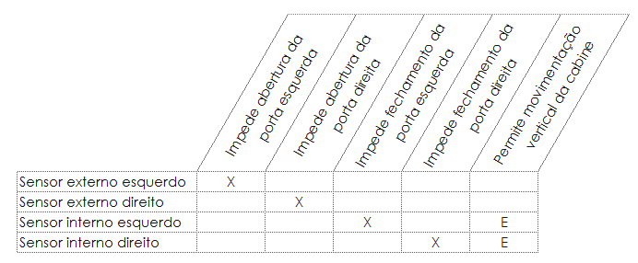

Figura 38 – Matriz de Causa x Efeito

(fonte: Os autores)

Na primeira linha da coluna de causa, tem-se o acionamento do sensor externo esquerdo, e como efeito apenas o intertravamento com o motor de acionamento de abertura da porta da esquerda.

Na segunda linha temos como causa o acionamento do sensor externo direito, e como efeito apenas o intertravamento com o motor de acionamento de abertura da porta da direita.

Na terceira linha temos como causa o acionamento do sensor interno esquerdo, e como efeito o intertravamento com o motor de acionamento de fechamento da porta da esquerda.

Na quarta linha temos como causa o acionamento do sensor interno direito, e como efeito o intertravamento com o motor de acionamento de fechamento da porta da direita.

Na terceira e quarta linha também temos outra causa ao acionar o sensor interno esquerdo em conjunto com o sensor interno direito, temos o efeito permissivo para movimentação vertical da cabine. Caso um dos sensores esteja “ABERTO” a cabine será impedida de se deslocar. A Figura 39 apresenta o fluxograma de funcionamento da lógica dos sensores.

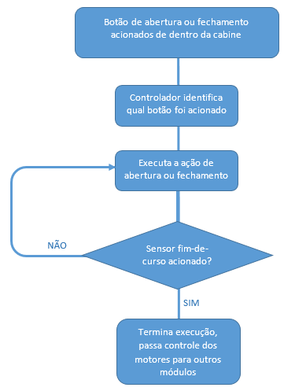

Figura 39 – Fluxograma da lógica de controle dos sensores das portas

(fonte: Os autores)

## Instalação das botoeiras

O interior da cabine é constituído por oito botões com funções de sobe, desce, abre, fecha, iluminação, ventilação, emergência e manutenção e cada botão apresenta um LED. Instalou-se também a célula braile para facilitar a identificação dos comandos da cabine aos usuários com deficiência visual. O circuito 7 (Botões da cabine) é responsável por enviar os sinais de entrada para o Arduino. Os botões são do tipo não retentivo. Possuem LEDs que ao pressionar o botão, o mesmo permanecerá aceso até que a cabine chegue no andar desejado. Conforme Figura 40.

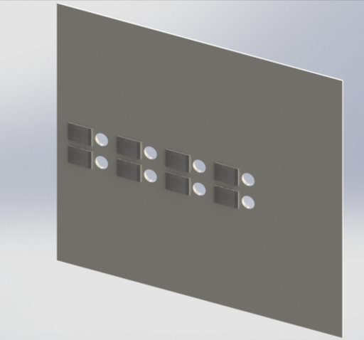

Figura 40 – Botões da Cabine

(fonte: Elaborado no Software SolidWorks)

De acordo com a NBR13994 (2000) os botões devem atender a um padrão de altura para os usuários e não ultrapassar a altura de 1,35m para o botão mais alto. No protótipo esse valor foi reduzido em escala de 1:4. Os mesmos foram instalados de forma horizontal para melhor atender os usuários.

A pinagem conforme Figura 41 demostra a sequência da placa montada para instalação dos botões internos da cabine, a linha superior é a ordem de cabeamento e na linha abaixo informa a função interna de cada par de pinos. Na linha de I/O é determinado se o pino é de entrada ou saída digital. Na linha de pinagem, é mostrado onde o cabo é ligado ao Arduino Nano.

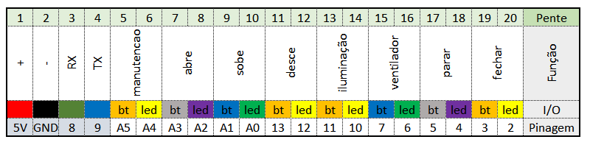

Figura 41 – Pinagem dos botões

(fonte: Os autores)

Há uma comunicação serial efetuada entre o Arduino Nano e o Arduino Mega, ou seja, os controladores se comunicam entre si. Um Arduino Nano foi dedicado para gerenciar os botões, onde são geradas inúmeras requisições, o que poderia levar o sistema a falhar. Porém este Arduino envia apenas a informação necessária para que o Mega possa gerenciar o que deve ser feito. O Arduino Mega tem duas opções, a de resolver quando a informação é ligada ao demais subsistemas (voz, touch, LCD e etc.) ou passar para o outro Arduino Nano (gerenciador de motores) se o comando se tratar da movimentação dos motores (subir, descer, abrir e fechar). Esta comunicação serial será melhor detalhada no item comunicação serial.

## Instalação dos Itens de segurança

De acordo com a Norma Brasileira ABNT NBR 5410 (2004) sempre que houver situação de perigo e for preciso desenergizar um circuito, é necessário prover dispositivos de desligamento de emergência, de fácil acesso e manobra.

Dividiu-se este item em dois grupos: segurança do usuário e do equipamento. E também para segurança de ambas realizou-se a instalação de uma célula de carga.

### Segurança do usuário

Para a segurança do usuário foi colocado piso antiderrapante, corrimãos, saída de emergência com possibilidade de remoção de cadeirantes, comandos de acionamento manual de emergência, comandos manuais locais de acionamento de abertura e fechamento de portas.

Foi inserido também ventilador no topo da cabine, além de iluminação e caixas de som para interatividade com o sistema.

Realizou-se também a instalação do sensor antiesmagamento através do fechamento das portas, instalou-se uma cortina de sensores de presença que é formada por pares de sensores ópticos, esse par óptico é formado por um diodo laser emissor de luz e um foto diodo receptor de luz. A cortina é constituída por pares de sensores, conforme demonstrado na Figura 42.

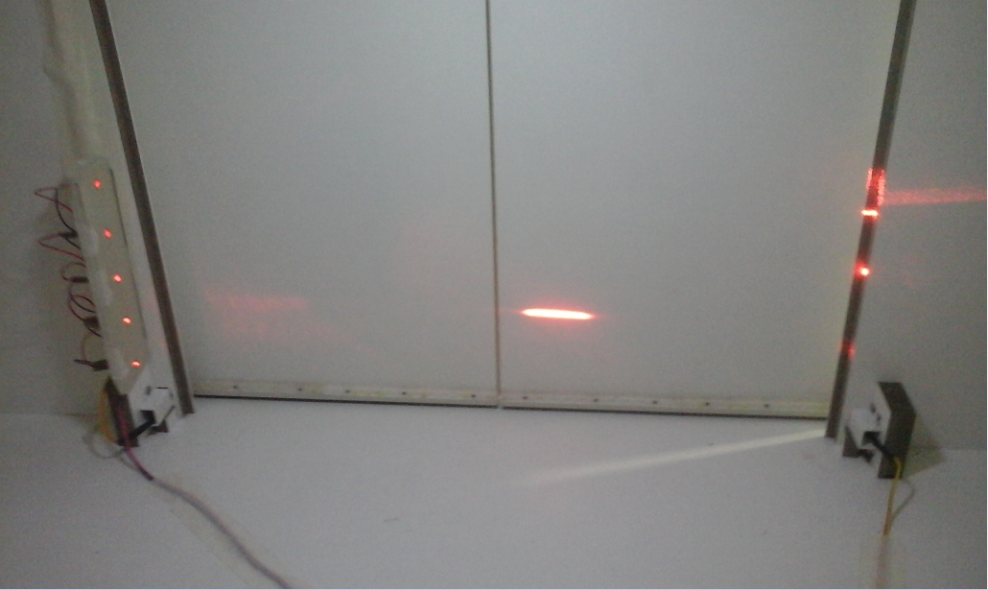

Figura 42 – Sensor antiesmagamento

(fonte: Os autores)

Cada conjunto possui uma saída digital que é conectada a uma porta lógica AND. Os sensores foram instalados perpendicular as portas aumentando a segurança dos usuários, principalmente para os cadeirantes e aqueles que necessitam de cão guia, para auxiliar em seu dia-a-dia.

Como pode se observar no circuito representado Figura 43, as portas 2,3 e 4 estão ligadas a fonte, portanto, ambas estão em nível lógico 1. Nesta configuração a saída só dependerá da entrada 5 para interromper ou não o fechamento das portas, enviando 0 ou 1 para o controlador.

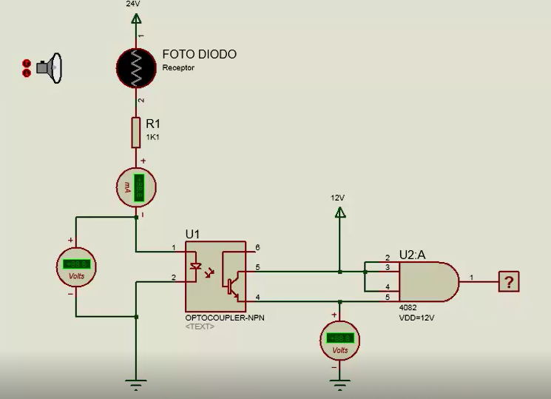

Figura 43 – Circuito representativo dos sensores antiesmagamento

(fonte: Os autores)

Importante observar que a incidência de luz é analógica ou seja tem variação de intensidade, neste caso o optoacoplador juntamente com a porta AND digitalizam o sinal enviado, a saída lógica do controlador só estará em nível lógico 1, caso todos os sensores receptores estejam recebendo luz dos sensores emissores. Nesta configuração as portas fecham normalmente, caso contrário, quando o feixe de luz é interrompido o controlador receberá nível logico 0 em sua entrada e assim irá interromper o fechamento das portas e reabri-la novamente conforme representado na Figura 44.

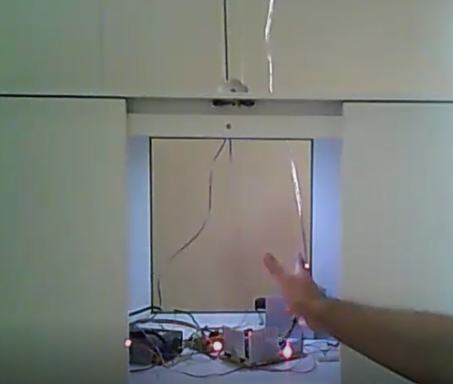

Figura 44 – Demonstração da interrupção do feixe de luz

(fonte: Os autores)

### Segurança do equipamento

Como fator de segurança ao equipamento foram inseridos sensores de posição horizontal das portas, o que impede o movimento da cabine verticalmente quando as portas não estiverem totalmente fechadas, como definido na programação. Foi também implementado intertravamento no comando local, que impede que as portas sejam abertas durante o trajeto vertical. Anexado ao suporte foi inserido um dispositivo trava-quedas, uma adaptação realizada com máquina de cinto de segurança que trava-se quando a carga é acelerada bruscamente para baixo.

Utilizou-se um cinto de segurança de um veículo automotor conforme Figura 45. Seu funcionamento se dá por aceleração de um mecanismo de rodas dentadas e um pino-trava. Quando a cabine perde a conexão mecânica com os cabos de içamento e com os contrapesos ao mesmo tempo, o cinto é acelerado rapidamente para baixo. Esta aceleração desenrola um mecanismo interno que faz com que a aceleração centrífuga do tambor ejete um pino e este se projeta contra os dentes do tambor interno, travando-o. Quando a cabine desce em velocidade normal este travamento não ocorre, bem como na subida da cabine.

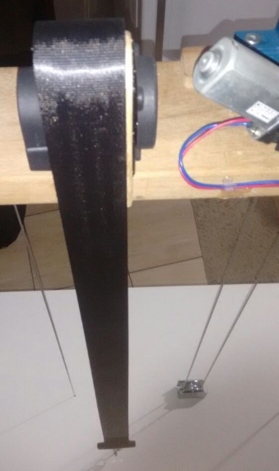

Figura 45 – Cinto de Segurança

(fonte: Os autores)

### Segurança do Usuário e do equipamento

Realizou-se a instalação do sistema monitor de carga mecânica conforme o esquema de ligação representado pela Figura 46, onde a célula de carga foi conectada no cabo de aço próximo ao eixo do motor mandando informações diretamente para o módulo conversor e amplificador de sinal, codificando a informação e enviando-a para o controlador e forçando o mesmo a aplicar a lógica programada enviando informações para o permissivo do motor de içamento.

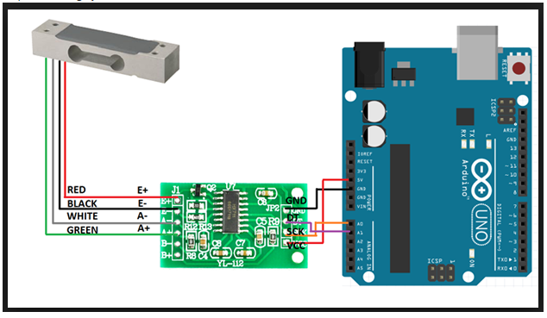

Figura 46 – Instalação da célula de carga

(fonte: <http://www.layadcircuits.com/tutorial.php?p=4> acessado em 03/2017)

A cabine completa tem massa de 20kg. As fontes e os demais circuitos totalizam cerca de 1kg (995g precisamente). O peso máximo que o sistema deverá ser submetido foi obtido através de simulação de carga em relação à estrutura da cabine e de acordo com a curva do torque do motor de içamento, representado na Figura 20. Fazendo um paralelo com sistemas reais, a cabine está em uma escala de 1:50 em relação à sua massa, ou seja, as fontes e demais circuitos no caso real totalizam 50kg. Cada pessoa no projeto teria massa de 1,5kg, levando em consideração esta escala a massa individual média no real é de 75kg.

Com testes de carga foi traçado uma curva Massa X Corrente, o sistema ficou limitado pela proteção do circuito de potência, que é de 7A, conforme Figura 47.

Figura 47 – Massa Interna da Cabine X Corrente

(fonte: Os autores)

A massa total incluindo a cabine e os circuitos quando o motor consome 6A é de 47kg. A massa apenas no interior da cabine é de 26Kg, o que equivale a 1300kg no caso real, que é o total de carga que a cabine conduziria sem afetar sua estrutura, o motor ou a sua proteção.

O sistema então foi configurado para operar até o limite de 45kg, esta configuração foi feita no controlador, que lê constantemente o valor da célula de carga, e quando este valor se aproxima de 80% do máximo, isto é, 36kg, o controlador emite alarme, além de armazenar em histórico. Ao se atingir 100% o sistema para, não permitindo a cabine se movimentar, importante observar que o intertravamento só acontece com a cabine parada.

Realizou-se também a instalação de um dispositivo alimentado por bateria de 12V, para dar maior segurança aos circuitos de controle e de potência e também por segurança do usuário, denominou-se circuito nobreak, ele trabalha quando ocorre a falta de alimentação da fonte, como por exemplo, o caso de uma falta de energia elétrica. Estabeleceu-se que a cabine do protótipo será conduzida para o pavimento térreo e abrirá as portas.

Este circuito visa atender as ações de descida, abertura das portas e manutenção da iluminação da cabine. Há um circuito para cada sistema um para potência e outro para o circuito de controle. Quando a fonte principal (seja a de 24v ou 12V ou a de 5v) não mantiver corrente no circuito, a bateria entrará automaticamente como fonte de emergência.

Em condições normais existem as fontes principais alimentando o circuito, porém se por algum motivo estas forem perdidas, por estar inserida na base de um transistor PNP (TIP 127), este transistor vai saturar permitindo a passagem de corrente da bateria alimentando o Gate do TRIAC 226 efetuando o disparo e assim permanecendo a circulação de corrente da bateria para carga. A Figura 48 representa o circuito Nobreak de apenas uma das fontes e os demais circuitos são similares.

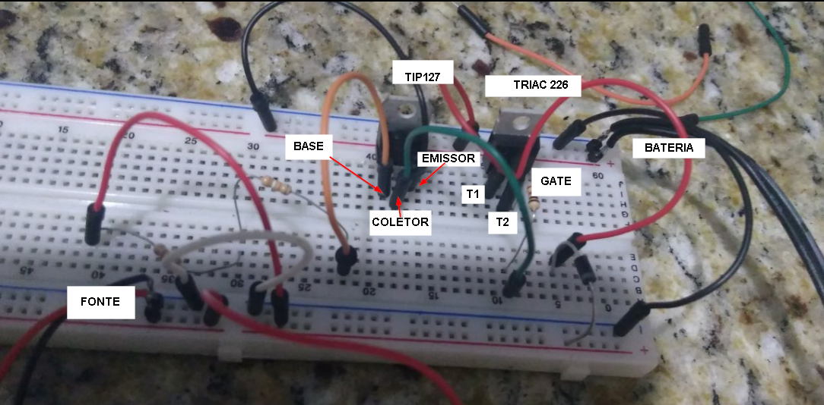

Figura 48 – Circuito Nobreak

(fonte: Os autores)

## Instalação dos principais itens da TA

Apresentou-se as instalações dos principais itens para aplicação da Tecnologia Assistiva e como foram adaptados ao protótipo de elevador.

### Comando de Voz

Possibilitando as pessoas com deficiências motoras dos membros superiores, permanentes ou temporária e as pessoas com deficiências visuais, parcial ou total, a interagir com o protótipo, foi aplicado ao projeto o comando de voz, sendo umas das principais Tecnologias Assistivas implementadas O comando de voz proporciona ao usuário uma interação simples de ser usufruída, não necessitando de acionamento tátil, como nos elevadores convencionais. Foi utilizado um módulo do modelo V3.1 do fabricante Elechouse cujo o datasheet é representado no ANEXO G, para desenvolver a interface do usuário com o protótipo realizou-se alguns procedimentos assim separados em 3 etapas.

Para desenvolver a interface do usuário com o protótipo realizou-se alguns procedimentos assim separados em 3 etapas.

Na primeira etapa o módulo foi configurado para receber alguns comandos como, por exemplo, abrir e fechar portas, subir e descer a cabine, acender e apagar a luz, dentre outros. Foi observado que para o módulo atender corretamente ao comando o mesmo deveria ser configurado em local onde não houvesse ruídos externos. Na segunda etapa, o módulo já configurado conectou-se o seu microfone e instalou o mesmo na fachada deixando responsável por receber e enviar os comandos a serem interpretados pelo microcontrolador.

Foi configurado no controlador, a interpretação dos comandos recebíveis através do módulo de voz.

Na terceira etapa iniciaram-se os testes e simulações a fim de verificar a resposta do controlador e do módulo. Comandos gravados no módulo foram repetidos verbalmente e aleatoriamente, analisando as respostas qualitativamente, isto é, a repetitividade e exatidão. Notou-se que em ambientes menos ruidosos, a precisão foi maior, a rapidez de reconhecimento de voz também. Notou-se também que a variação da frequência da voz, ritmo e amplitude, implicam diretamente na resposta do módulo.

Embora tenha-se notado as interferências que prejudicaram a acurácia do módulo, para um indivíduo pré-conhecido cujos comandos foram gravados em sua voz, o módulo respondeu com eficiência satisfatória.

### Display LCD e Touch

Para o auxílio dos deficientes auditivos instalou-se no interior da cabine, uma tela de cristal líquido sensível ao toque, do fabricante Adafruit, modelo ILI 9325, cujo datasheet é representado no ANEXO H, utilizou-se a para atender os comandos desejados de subir ou descer e indicar o correto posicionamento da cabine, parada em um andar ou em movimento de um pavimento ao outro. A interface do LCD com o projeto é feita através de um módulo Arduino, cuja programação implementa as bibliotecas necessárias para tal ação. Quando a cabine estiver parada o display informa o número do andar que a mesma se encontra, quando o usuário movimenta o seu dedo de encontro ao LCD será acionado um comando de subida ou descida da cabine, o módulo por sua vez envia a informação para o Arduino Mega que está de prontidão para atender ao comando, após esta ação o Arduino também executa os comandos secundários para que esta ação ocorra com segurança e posteriormente é iniciado o processo de subida ou descida da cabine. Na transição de um pavimento para o outro, aprimorou-se a interface com o usuário onde desenvolveu-se uma animação gráfica de modo que o usuário possa visualizar o movimento da cabine em tempo real através do direcionamento de setas como demonstrado na .

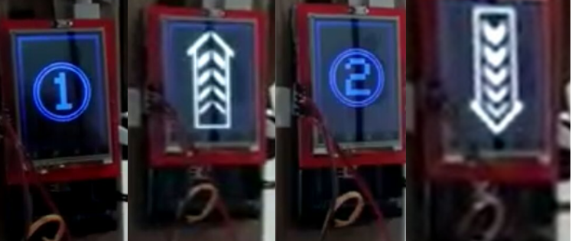

Figura 49 – Indicação do Display

(fonte: Os autores)

### Comunicação com alto falante

Em auxílio aos portadores de deficiência visual, mobilidade reduzida entre outros, visando facilitar a comunicação com o projeto, foi utilizado um sistema sonoro, este sistema é constituído de um controlador Arduino Mega, um módulo WTV020 e um conjunto de alto-falantes que irá transformar o sinal eletrônico em pressão sonora, seu circuito está representado conforme Figura 50.

[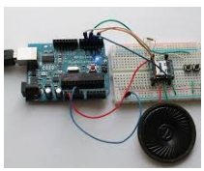](https://cloud.githubusercontent.com/assets/22478467/24098133/c1417e50-0d47-11e7-9502-f1663fd00f39.png)

Figura 50 – Circuito do Módulo Reprodutor de Som

(fonte: http://www.nadielcomercio.com.br/blog/2014/06/21/modulo-som-mp3-voz-wtv020sd/ acessado em 05/2017)

O módulo é responsável por conduzir os sinais vindos do controlador para o sistema de alto-falante, seu datasheet é apresentado no ANEXO I.

O módulo com o auxílio do controlador é responsável por comandar e enviar informações audíveis necessárias para o alto-falante auxiliando na interface do usuário com o protótipo, tais como, o posicionamento da cabine no pavimento, estado de abertura e fechamento das portas e condições de alarme de segurança. Estas informações são selecionadas pelo módulo e então amplificadas em forma de som antes de serem enviadas ao sistemas de alto falantes através da saída digital do controlador.

Este sistema possui sons pré-gravados, e o controlador do sistema faz acesso a estes sons e os reproduz convenientemente no momento correto.

O controle do módulo é feito pelo Arduino Mega. Uma vez que o código alcance os pontos chaves que necessitam de comunicação sonora com o usuário, o controlador seleciona um arquivo de som digital armazenado em um cartão de memória que está alojado no próprio módulo e então solicita ao módulo que o execute. O módulo por sua vez lê o arquivo e faz com que duas saídas digitais oscilem na frequência e amplitude do arquivo digital. A frequência é modulada chaveando-se a saída digital. Para o correto acoplamento de impedância entre o módulo e os alto-falantes, foi necessário a utilização de um circuito amplificador de sinal, o CI TDA2822. Este CI é um amplificador de sinal que é alimentado com tensão de 5V, disponível na própria placa Arduino.

### Interface Web

Uma outra tecnologia utilizada para que os usuários se comuniquem com o sistema foi a interface web, para tal foi necessário um módulo Ethernet Shield W5100. Conforme Figura 51.

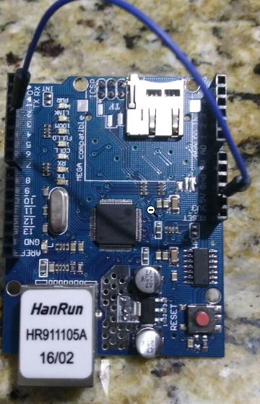

Figura 51 – Módulo Ethernet Shield W5100

(fonte: Os autores)

Através deste módulo conseguiu-se acessar o Arduino por um computador ligado à rede, ou seja, por uma página da internet controlá-lo. Efetuou-se apenas o controle em uma rede local, ou seja, dentro de uma residência. Cada um dos pinos deste módulo se encaixa perfeitamente em um Arduino. Este módulo além de ser utilizado para conexão Ethernet, tem-se também a possibilidade do armazenamento de várias páginas web, imagens, tudo inserido no cartão de memória para ser disponibilizado ao servidor web.

Este módulo portanto é o meio físico capaz de fazer interface da lógica do controlador (servidor) com a lógica do navegador (cliente). O módulo possui uma porta RJ45 fêmea, onde se conecta um cabo de par trançado UTP Cat5 ou Cat6. Este cabo deve ter terminais RJ45 macho em suas duas pontas. A outra ponta deste cabo pode ser ligado diretamente a um equipamento que possua porta RJ45 fêmea e navegador (web browser) instalado. Esta ponta de cabo também pode ser ligada à porta WAN de um roteador. Se este roteador (ou hub, ou switch) possuir função wi-fi, o usuário pode conectar-se ao roteador e então o roteador se conecta ao sistema pela porta física RJ45 (WAN). Conforme Figura 52.

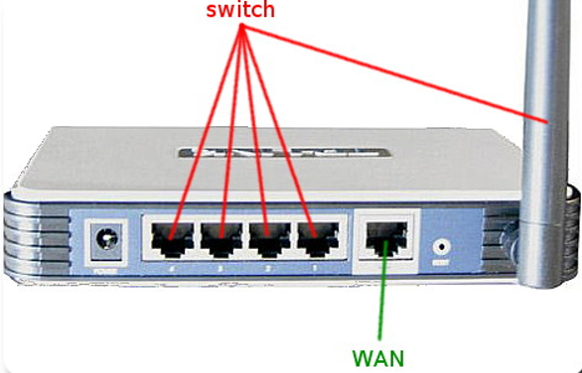

Figura 52 – Switch com porta WAN e antena para comunicação wireless

(fonte: http://blog.santelmo.eti.br/2011/ acessado em 05/2017)

Após feitas as conexões no Arduino, roteador e módulo Shield obteve-se o endereço que o Ethernet Shield terá na rede local. Para saber o endereço em uma rede através de um computador que esteja conectado à mesma basta executar o comando “cmd” (linha de comando) no ícone “pesquisar” de um computador e na tela Prompt de comando digitar: “ipconfig”, conforme descrito na Figura 53. Esta tela mostra o endereço do computador que está conectado à rede local e como esta rede é ligada através do Wi-Fi.

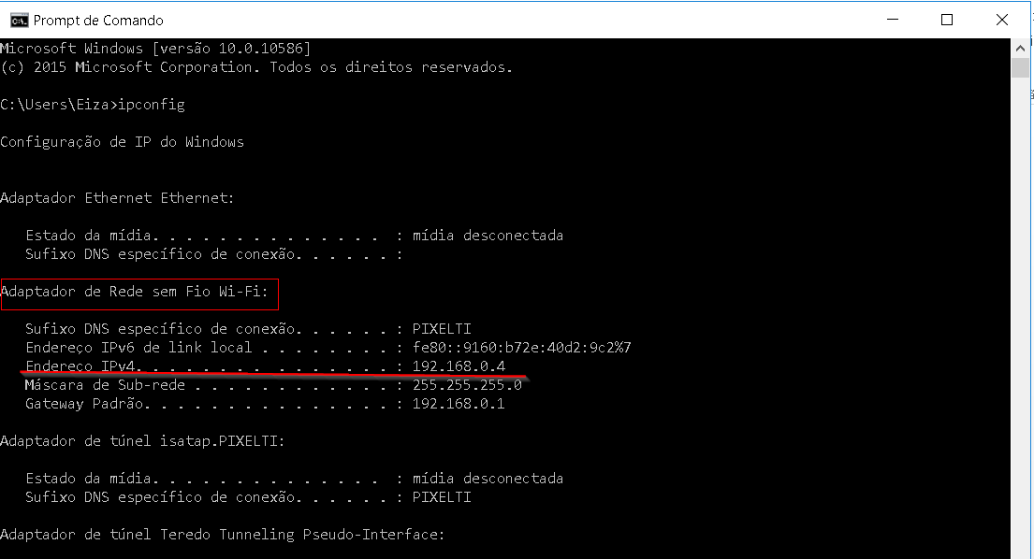

Figura 53 – Tela Prompt de comando

(fonte: Os autores)

Esta consulta do endereço IP dos computadores da rede local faz-se necessária para que ao se declarar um endereço IP para o módulo respeita-se até a terceira parte deste endereço e mantida a quarta parte, por exemplo, o endereço IP do módulo poderia, por exemplo, ser 192.168.0.5.

A partir daí efetuou-se a montagem da primeira página da Web. A paisagem Web está dentro da programação do Arduino, ao executar o browser da internet em qualquer computador, celular, tablets, em vez de digitar um endereço de site, digita-se o endereço IP do Shield 192.168.0.5. A partir daí conforme Figura 54 o usuário poderá interagir com o sistema.

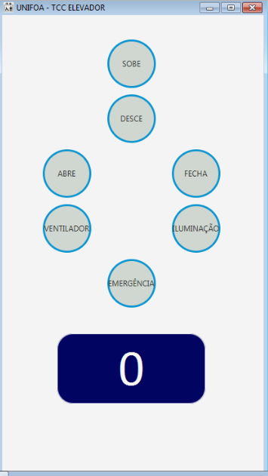

Figura 54 – Interface Web

(fonte: Os autores)

## Fluxogramas dos comandos para a cabine

Para dar uma visão mais ampla do que seriam os fluxogramas, optou-se por separá-los em casos de uso. Os casos de uso mostram através de símbolos gráficos o comportamento do sistema de acordo com cada tipo de ator, ou seja, o sistema pode ser estudado na visão do usuário, do mantenedor, do engenheiro desenvolvedor, etc.

O sistema deve ser encarado como algo que vai além de uma cabine. Ele deve dar possibilidades para outras ideias. A seguir foi elaborado um fluxograma com as possibilidades vistas por cada tipo de ator, conforme apresentado na Figura 40.

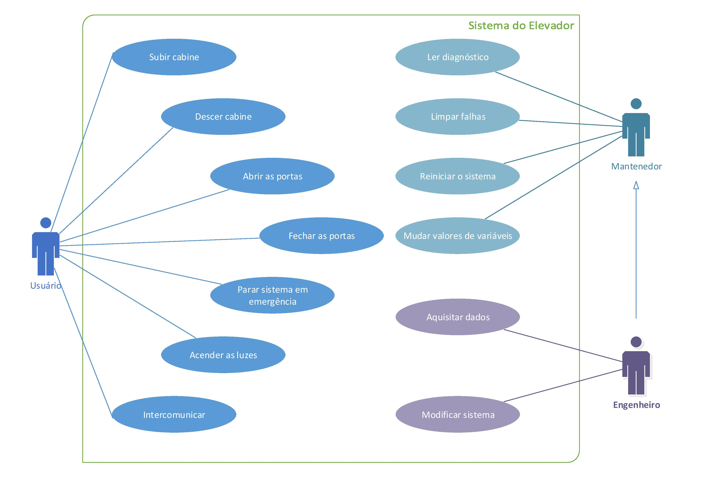

Figura 55 – Fluxograma dos comandos para a cabine: Caso de uso

(fonte: Elaborada pelos autores no MS Visio 2013)

No diagrama acima o ator "Mantenedor" foi representado sem a generalização, porém é válido explicar que o ator "Engenheiro" é uma especialização de "Mantenedor" que por sua vez é uma especialização de "Usuário", ou seja, o "Usuário" interage com o sistema através de algumas funcionalidades, o "Mantenedor" possui todas as funções do "Usuário", além das suas específicas e por fim o "Engenheiro" tem todas as funcionalidades do "Mantenedor" e também as suas específicas.

Separou-se como cada um enxerga as funções do elevador, na visão do usuário tem-se as funções subir a cabine, descer a cabine, abrir e fechar as portas, parar sistema em emergência, acender as luzes e intercomunicar.

O mantenedor seria o responsável pela manutenção, quando há um problema é ele quem vai ler o diagnóstico, limpar as falhas, reiniciar o sistema e mudar o valor das variáveis.

O engenheiro será responsável por requisitar dados e pela modificação do sistema.

A seguir as ações que os atores poderão solicitar ao sistema serão demonstradas através de fluxos de ações dentro de cada sistema. Estes fluxos se iniciam na ação e terminam na resposta (positiva ou não) do sistema. Para melhor entendimento do leitor, nos fluxogramas abaixo representados, todo símbolo de um retângulo branco remete a um outro fluxograma particular. A elipse roxa é um objeto final, ou seja, onde termina o fluxo. O retângulo azul representa uma ação e o losango azul, uma tomada de decisão.

### Fluxograma de abertura das portas

O comando de abertura das portas da cabine poderá ser dado a qualquer instante, através de qualquer subsistema. Por exemplo, o usuário poderá comandar a abertura das portas via comando de voz no interior da cabine, através de um dispositivo móvel remotamente, através de botões, etc.

A Figura 41 demonstra o fluxograma dos comandos para a abertura das portas da cabine.

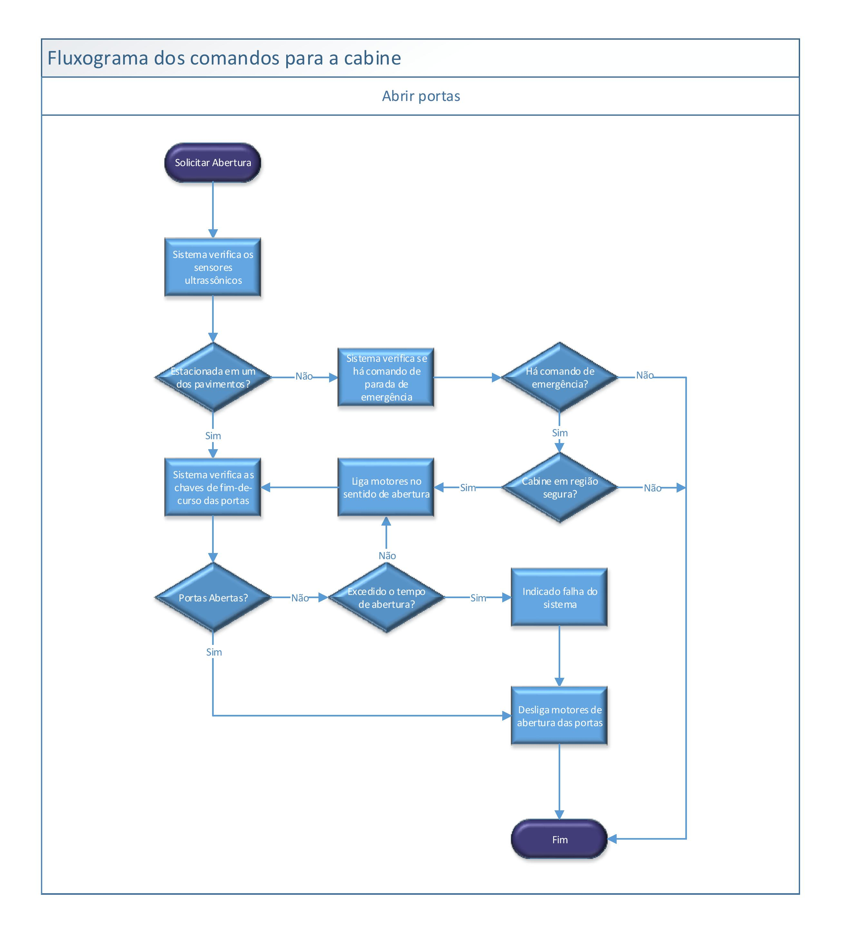

Figura 56 – Fluxograma de abertura das portas

(fonte: Os autores)

Verificou-se que a cabine pode estar em três regiões elementares: estacionada em um dos pavimentos, estacionada em uma região segura, porém não alinhada ao pavimento ou em alguma região não contemplada pelas primeiras. Na Figura 42 são mostradas as cotas das regiões de estacionamento, as regiões de segurança e as áreas não seguras para abertura das portas.

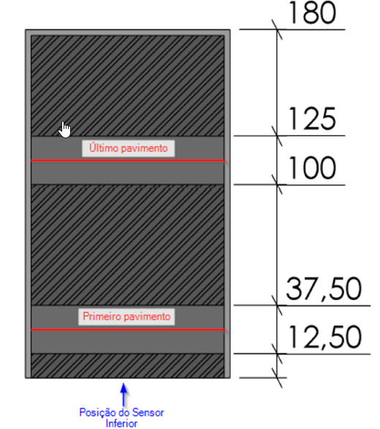

Figura 57 – Regiões de Segurança para abertura das portas

(fonte: Os autores)

Deve-se analisar a figura acima tendo em mente que as cotas são dadas em relação ao sensor ultrassônico inferior, considerado em 0cm. Este sensor inferior mede a distância do fundo da cabine em relação ao zero. Há um sensor superior, que faz a análise invertida, tendo as cotas em relação ao teto da cabine. Representou-se a área hachurada como área não segura. As linhas vermelhas são os pontos exatos de estacionamento (25cm e 112,5cm) e a área contínua as zonas seguras.

De acordo com a resposta dos sensores, três coisas podem acontecer: a cabine estar devidamente estacionada em um dos pavimentos e o comando de abertura ser acionado junto aos motores, a cabine estar em uma região de segurança e um sinal de emergência ter sido disparado pelo usuário previamente, neste caso as portas são liberadas a serem abertas. Caso a cabine esteja na região de segurança e não haja emergência, as portas não se abrirão. A terceira hipótese não permite a abertura das portas pelo usuário e o comando é encerrado.

No caso de o sistema poder iniciar a abertura das portas, esta ação é mantida por um 'loop' até que ambas as portas atinjam os sensores de abertura. Este processo é realizado com o sistema verificando o estado de cada um dos quatro sensores fim-de-curso posicionados nos extremos do caminho das portas. Há um tempo limite para as portas se abrirem totalmente.

No início do loop o sistema avisa ao usuário e aos demais subsistemas que o processo de abertura das portas foi iniciado.

Caso o sistema não identifique esta abertura plena, um alarme de falha é emitido para os sistemas de segurança (explicados à frente) e então o comando é abortado.

No final do loop o sistema avisa ao usuário e aos demais subsistemas que o processo de abertura das portas foi terminado.

Caso tudo ocorra bem e as portas se abram dentro do tempo limite o comando é terminado.

### Fluxograma de fechamento das portas

A Figura 43 demonstra o fluxograma de fechamento das portas que diferentemente do fluxo de abertura das portas, o sistema acatará o comando de fechamento independente da localização da cabine, visto que é filosofia de segurança é manter a cabine com suas portas fechadas por todo o percurso.

A exceção ao acatamento do comando de fechamento se dará diante da resposta do sistema em relação à cortina de sensores ópticos. Estes sensores compõe o sistema anti-esmagamento. Uma vez que um obstáculo romper um dos feixes de luz laser, o sensor atuará e iniciará o procedimento de abertura das portas, que tem seu fluxo mostrado na seção de abertura das portas.

No caso de o sistema poder iniciar o fechamento das portas, esta ação é mantida por um 'loop' até que ambas as portas atinjam os sensores de fechamento. Este processo é realizado com o sistema verificando o estado de cada um dos quatro sensores fim-de-curso posicionados nos extremos do caminho das portas. Há um tempo limite para as portas se se fecharem totalmente.

No início do loop o sistema avisa ao usuário e aos demais subsistemas que o processo de fechamento das portas foi iniciado.

Caso o sistema não identifique este fechamento pleno, um alarme de falha é emitido para os sistemas de segurança (explicados à frente) e então o comando é abortado.

No final do loop o sistema avisa ao usuário e aos demais subsistemas que o processo de fechamento das portas foi terminado.

Caso tudo ocorra bem e as portas se fechem dentro do tempo limite o comando é terminado.

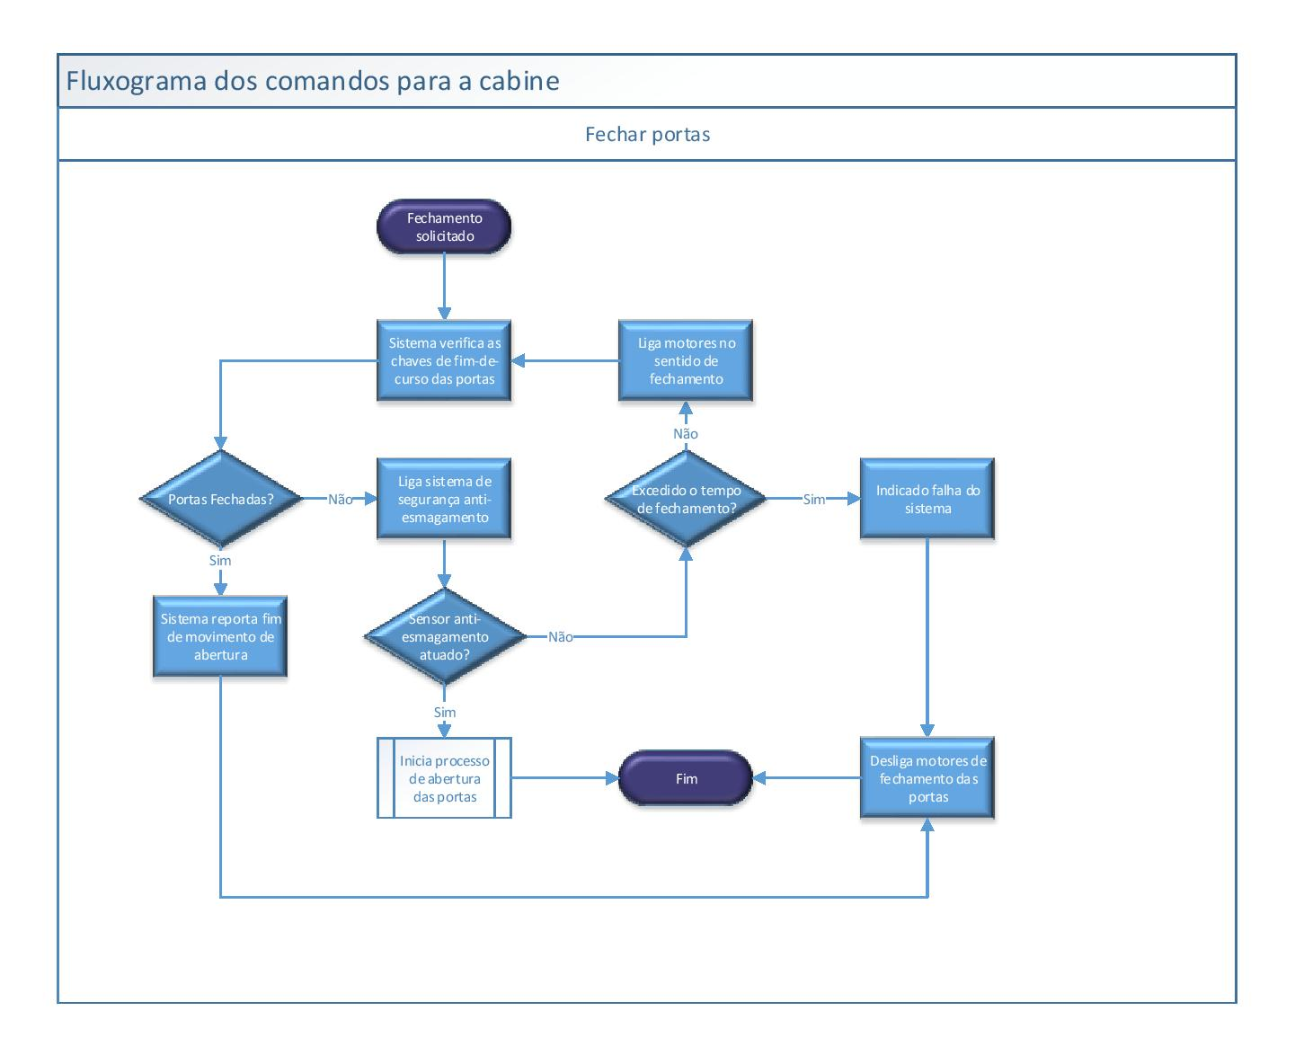

Figura 58 – Fluxograma de fechamento das portas

(fonte: Os autores)

### Fluxograma de Subida da Cabine

A Figura 44 representa o fluxograma de subida da cabine, uma vez explicados os fluxos de abertura e fechamento das portas, torna-se fácil a interpretação do fluxo de subida da cabine.

O sistema recebe comando de subida, verifica através dos sensores ultrassônicos a posição atual da cabine. Caso a cabine esteja estacionada no último pavimento o sistema apenas informa ao usuário que o movimento de subida foi terminado e então encerra o ciclo.

No fluxograma é mostrado uma ação de parada de motor. Este comando é de fato enviado à ponte de içamento, e garante que os motores realmente sejam parados, independentemente se estão ou não já em estado de repouso.

Caso a cabine não se encontre estacionada no último piso, o sistema invoca a ação de fechamento das portas, então todo o ciclo inerente àquela função é executado. Ao término daquele ciclo o motor é comandado a movimentar-se em sentido de içamento até que a cabine atinja o piso mais elevado.

O fato de a ação de fechamento ser recorrida a todo loop não impões prejuízo ao funcionamento do sistema, uma vez que as portas se encontrando fechadas o ciclo é enviado ao seu final, ou seja, não há operação efetiva de fechamento das portas. Porém esta recorrência se faz necessária para manter as portas fechadas mesmo diante de uma situação anormal que poderia fazer com que as portas se abrissem.

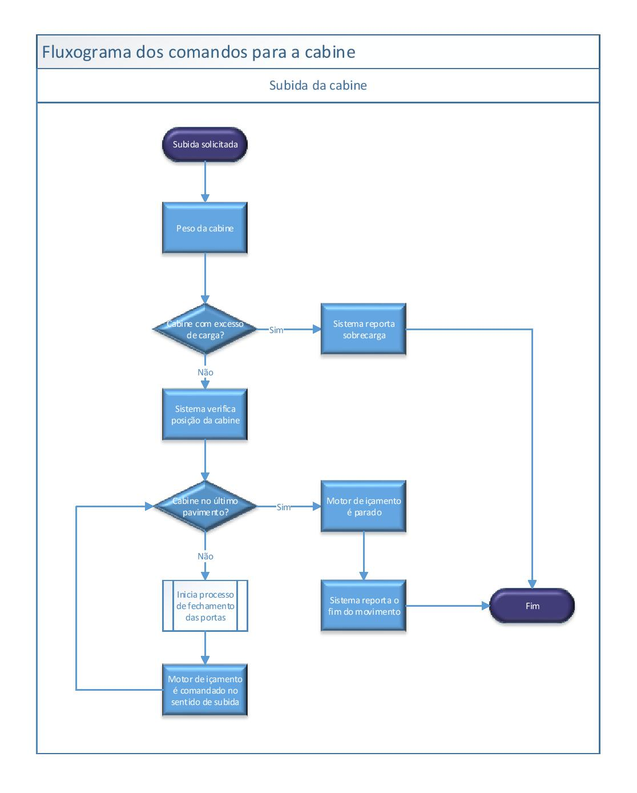

Figura 59 – Fluxograma de subida da cabine

(fonte: Os autores)

### Fluxograma de Descida da Cabine

A sequência do fluxograma é idêntica ao fluxo de subida, invertendo-se apenas o sentido dos motores. A Figura 45 apresenta o fluxograma de descida da cabine.

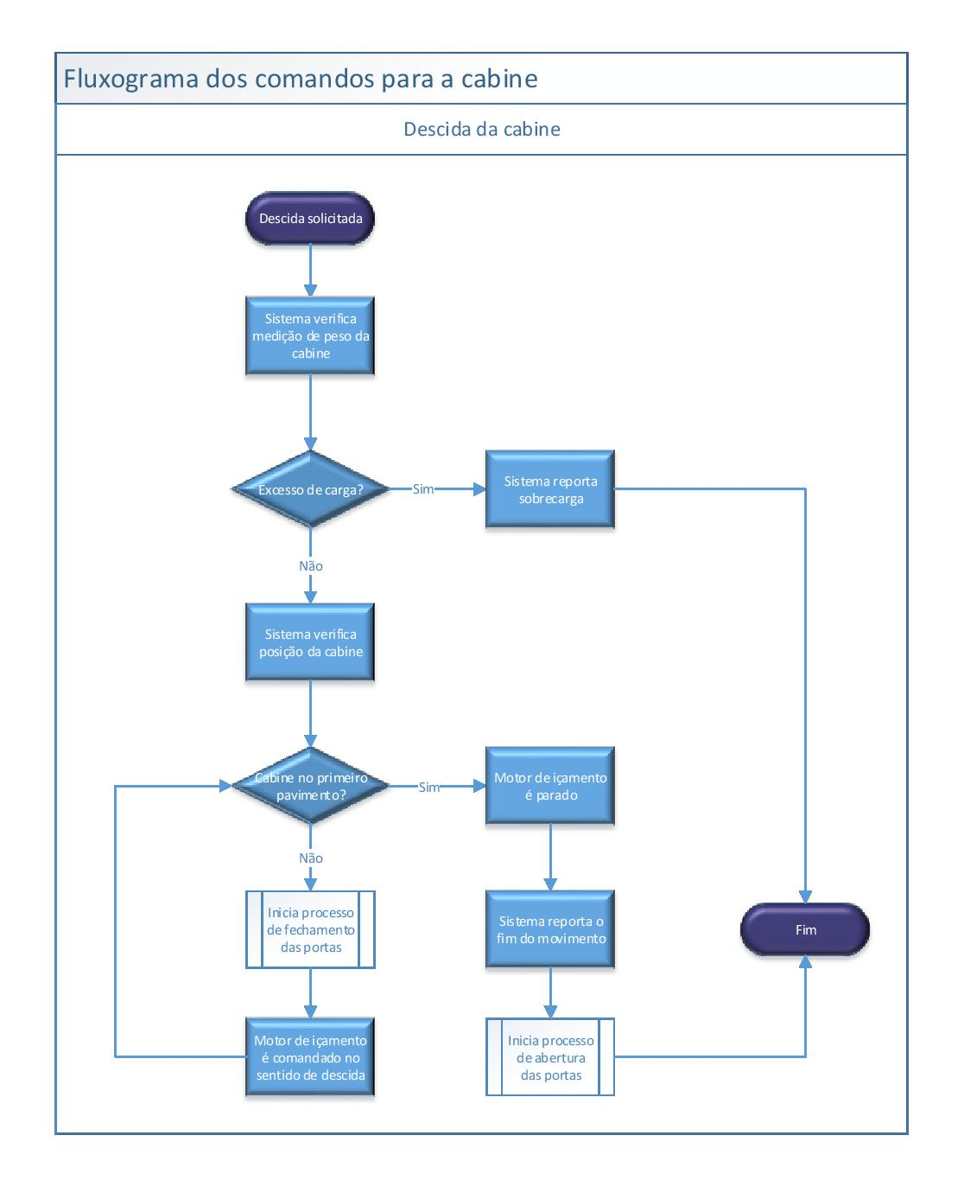

Figura 60 – Fluxograma de descida da cabine

(fonte: Os autores)

# CONCLUSÃO

O presente trabalho consistiu-se no desenvolvimento de um protótipo de elevador e na automatização da sua respectiva cabine, utilizando a Tecnologia Assistiva a fim de minimizar os problemas enfrentados por pessoas com deficiência e idosos. Este projeto é bastante relevante para os usuários, pois partiu-se de ideias que futuramente poderão ser estudadas e utilizadas por empresas deste segmento.

Este protótipo apresenta as funções básicas de um elevador convencional, utilizando-se dispositivos eletrônicos, softwares, hardwares e seus respectivos componentes de entrada e saída, e ainda com o diferencial da implementação de algumas categorias da Tecnologia Assistiva.

Montou-se circuitos separados por grupos que simplificaram didaticamente a sua compreensão, podendo ser bastante interessante em ambientes escolares para aprimoramento de futuras pesquisas e disseminação do conhecimento na área de automação, utilizando o protótipo para testes e possibilitando a melhoria do projeto.

Utilizou-se softwares para promover a interface entre o usuário e o protótipo, com o desenvolvimento da programação adequada para cada função e hardwares específicos atendendo o comando dos softwares, atuando em conjunto com os dispositivos de entrada e saída.

Dentre as principais categorias da Tecnologias Assistivas, abordou-se a utilização do comando de voz, tela de cristal líquido com animação gráfica, controle remoto e comunicação com alto falante. Vale ressaltar que as tecnologias realizadas neste trabalho podem ser aplicadas em vários outros projetos, desde que atendam às necessidades exigidas.

O comando de voz possibilitou ao portador de deficiência física ou visual uma melhor interação com o protótipo. Apesar desta facilidade na comunicação com o sistema houve um ponto negativo, pois apenas sete usuários podem gravar os comandos de sua própria voz, pois o módulo utilizado apresentou esta limitação Apresentou também algumas falhas no reconhecimento da voz, principalmente devido à ruídos, podendo ser aprimorado em estudos futuros.

Instalou-se um display com tela de cristal líquido com animação gráfica para facilitar a utilização por deficientes auditivos, usuários com déficit mental e aqueles que possuem visão reduzida. Este sistema determina a localização do elevador e se o mesmo está em movimento. Este comando apresentou como limitação o uso de todas as portas do controlador, gerando mais custos, contudo foi de suma importância para o projeto, possibilitando a interação gráfica do usuário ao protótipo.

Instalou-se um controle remoto com a utilização de uma placa Ethernet, este protocolo demandou muito tempo para aprofundamento em sua tecnologia. E também o controle com alto falante, que faz a comunicação com o usuário, tendo como maior dificuldade a complexidade do circuito.

Durante a elaboração do projeto encontrou-se algumas dificuldades, como por exemplo:

A aquisição de materiais devido à falta de produtos disponíveis em nossa região, diante disso, foi necessário encomendar e aguardar a chegada pelos correios;

A transformação do circuito simulador para o protoboard e a montagem do circuito prático gerou grandes transtornos, como por exemplo, a perda de alguns componentes, às vezes apenas um cabo mal posicionado ou apenas um resistor instalado de forma inadequada ou mal dimensionado eram os problemas;

Este trabalho tornou-se bastante relevante para nossa formação profissional e crescimento pessoal, pois não se tratou da construção de um elevador convencional, e sim de um protótipo aplicado à pessoas com deficiência e idosos, o que trouxe conhecimentos também sobre Tecnologia Assistiva, um termo novo, porém que vem sendo bastante difundido. Para elaboração do projeto foi observado um item considerado muito importante para o grupo que foi a interdisciplinaridade, onde foi relembrado diversos conceitos que nos foram apresentados durante a graduação, como por exemplo: dimensionamento de motores, utilizou-se desde Fisica II até Máquinas elétricas; conhecimentos sobre eletrônica, utilizou-se MOSFET’s, transistores, reguladores de tensão, ponte h, tudo relacionado ao funcionamento de CI e sua aplicação em circuitos; Conceitos de automação, linguagem C++, entre outros.

# REFERÊNCIAS

ASSOCIAÇÃO BRASILEIRA DE NORMAS TÉCNICAS. **Elevadores de Passageiros- Elevadores para transporte de pessoa portadora de deficiência**. NBR 13994:2000. Rio de Janeiro: ABNT, 2000;

______. **Acessibilidade de pessoas portadoras de deficiências e edificações.** NBR 9050:1994. Rio de Janeiro: ABNT, 1994;

______.**Elevadores elétricos de passageiros – Requisitos de segurança para construção e instalação**. NM 207:1999. Rio de Janeiro: ABNT, 1999;

______.**Instalações Elétricas de Baixa Tensão**. NBR 5410:2004. Rio de Janeiro: ABNT, 2004;

______.**Acessibilidade à edificações, mobiliário, espaços e equipamentos urbanos**: NBR 9050:2015 Rio de Janeiro: ABNT, 2015;

______.**Elevadores de Passageiros – Requisitos de segurança para construção e instalação – Requisitos particulares para acessibilidade das pessoas, incluindo pessoas com deficiência**: NM 313:2007 Rio de Janeiro: ABNT, 2007;

AURESIDE, **Os desafios do Mercado de Automação Residencial**. Disponível em:<<http://www.aecweb.com.br/cont/a/os-desafios-do-mercado-da-automacao-residencial_8192>> Acesso:16/10/2016;

BERSCH, Rita, **Introdução à Tecnologia Assistiva**. Disponível em< <http://www.assistiva.com.br/Introducao_Tecnologia_Assistiva.pdf>>. Acesso em 01/01/2017;

BOYLESTAD, Robert L; NASHELSKY, Louis. **Dispositivos eletrônicos e teoria de circuitos**, 8.ed. São Paulo :Pearson Prentice Hall. 2004.

BRASIL. Decreto-Lei nº 8.213, de 24 de Julho de 1991. **Dispõe sobre os Planos de Benefícios da Previdência Social e da outras providências**. Diário Oficial da República do Brasil. Poder Executivo. Brasília, 4DF, 25 jul.1991.

CREA-MG. **Cartilha do elevador**. Disponível em:<http://www.crea-mg.org.br/publicacoes/Cartilha/Cartilha%20do%20Elevador.pdf> Acesso em :23/02/2017

FRANCHI, Claiton M. **Acionamentos Elétricos**. 4ª Ed. São Paulo. Editora Érica LTDA, 2008.

FITZGERALD, A.E. et AL.Maquinas Elétricas. **Com introdução à eletrônica de potência**. Porto Alegre: Bookman, 2006.

GOMES, Sinésio. Comandos Elétricos. Disponível em: <http://comandoseletricosii.blogspot.com.br/2013/03/aula-3-botoeiras-de-comando.html>> Acesso em: 14/10/16;

IBGE: **6,2% da população têm algum tipo de deficiência**. Disponível em: <<http://www.ebc.com.br/noticias/2015/08/ibge-62-da-populacao-tem-algum-tipo-de-deficiencia>> Acesso em: 11/10/2016;

IRVING L. KOSOW. **Máquinas Elétricas e Transformadores**, 15ª Ed. São Paulo. Editora Globo, 2005.

JACQUES, Luiz. **O que é chave fim de curso e aplicações**. Disponível em: <<http://www.sabereletrica.com.br/chave-fim-de-curso>> Acesso em: 14/10/16;

MCROBERTS, Michael. **Arduino básico**. São Paulo, Editora: Novatec, 2011;

MURATORI, José Roberto. **Os desafios do Mercado de Automação Residencial**. Disponível em: <<http://www.aecweb.com.br/cont/a/os-desafios-do-mercado-da-automacao-residencial_8192>> Acesso: 16/10/2016;

MURATORI, José Roberto, DAL BÓ, Paulo Henrique. **Automação Residencial: Conceitos e Aplicações**. 2ª. Edição. Belo Horizonte: Editora Educere Ltda., 2014;

PRESIDÊNCA DA REPÚBLICA SECRETARIA DE DIREITOS HUMANOS SECRETARIA NACIONAL DE PROMOÇÃO DEFESA DOS DIREITOS HUMANOS. **Base de dados sobre o envelhecimento no Brasil**. Disponível em <<http://www.dadossobreoenvelhecimentonoBrasil.pdf>>. Acesso 13/10/2016;

REDAÇÃO, **Os obstáculos enfrentados pelos Portadores de Deficiências Físicas**. Disponível em <<http://www.tribunapr.com.br/arquivo/vida-saude/os-obstaculos-enfrentados-pelo-portadores-de-deficiencia-fisica/>>. Acesso em 13/10/2016;

SOUZA, Fábio. **Arduino MEGA 2560**. Disponível em: <<http://www.embarcados.com.br/arduino-mega-2560/>> Acesso em: 11/10/2016;

ANEXO A – Características Elétricas Datasheet do REGULADOR LM350

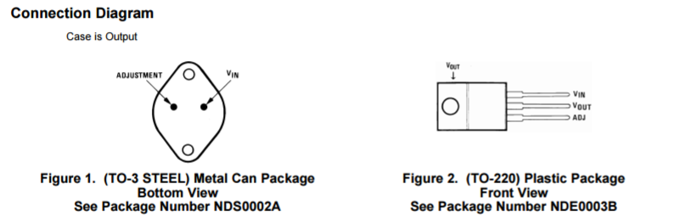

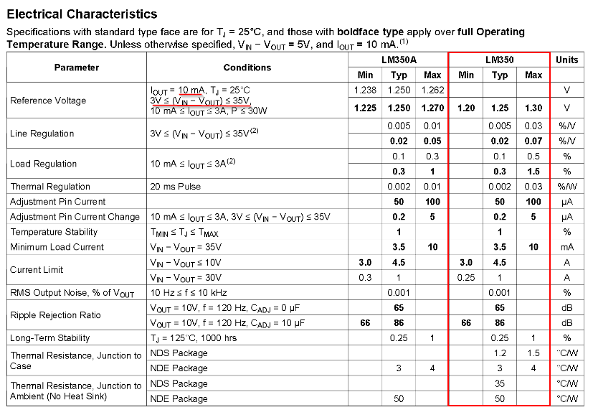

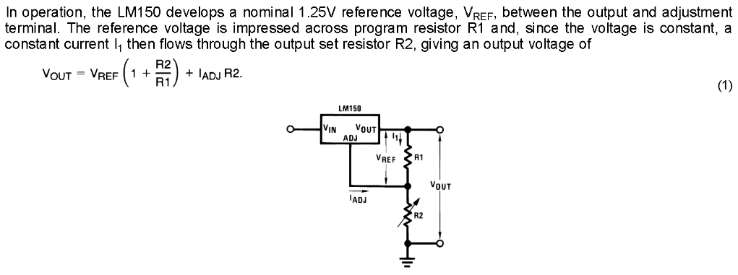

(fonte: http://www.ti.com/lit/ds/symlink/lm350a.pdf acessado em 28/04/2017)

ANEXO B – Datasheet do OPTOACOPLADOR 4N25

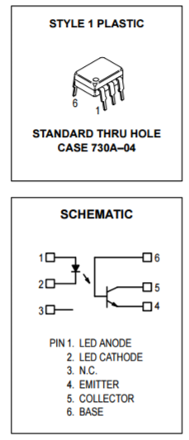

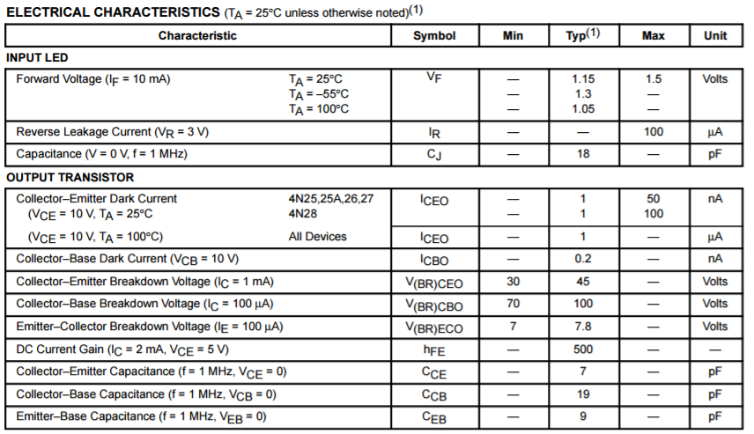

(fonte: http//pdf1.alldatasheet.com/datasheet-pdf/view/2846/MOTOROLA/4N25.html acessado em 28/04/2017)

ANEXO C – Características do Datasheet do INVERSOR 4011

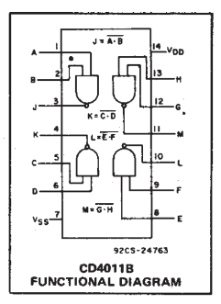

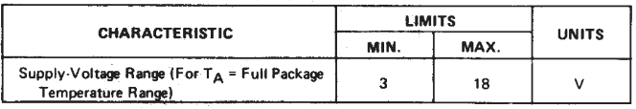

(fonte: <http://datasheet.octopart.com/CD4011BE-Texas-Instruments-datasheet-31923.pdf> acessado em 28/04/2017)

ANEXO D – Características Elétricas segundo Datasheet do IRF 4905

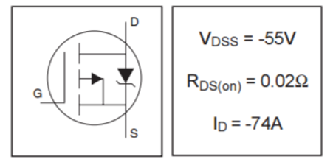

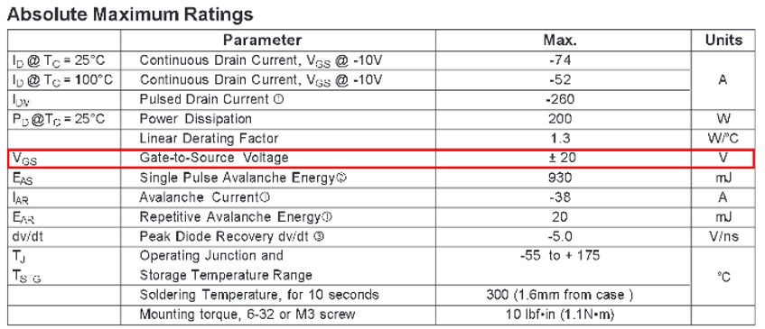

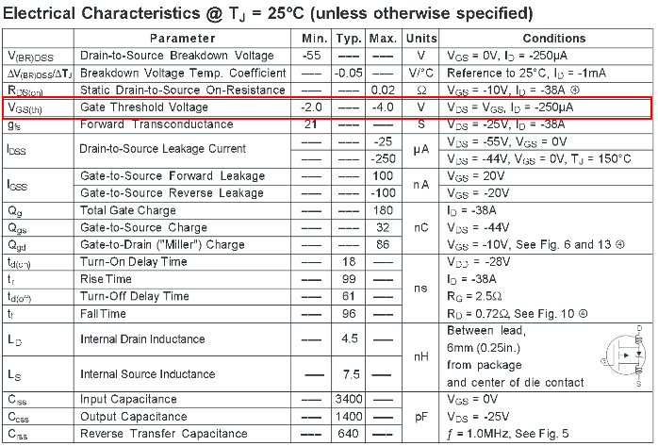

(fonte: http://www.alldatasheet.com/view_datasheet.jsp?Searchword=IRF4905 acessado em 28/04/2017)

ANEXO E – Características elétricas segundo Datasheet do IRF 3205

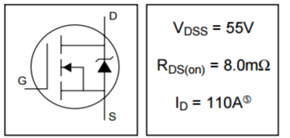

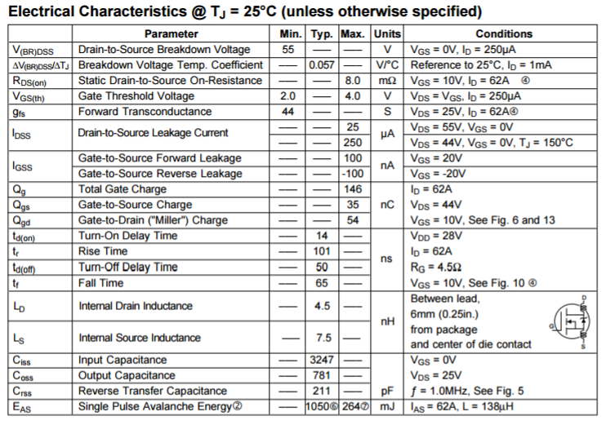

(fonte: http://www.alldatasheet.com/view_datasheet.jsp?Searchword=IRF3205&sField=4 acessado em 28/04/2017)

ANEXO F – Características elétricas segundo Datasheet do Driver L293D

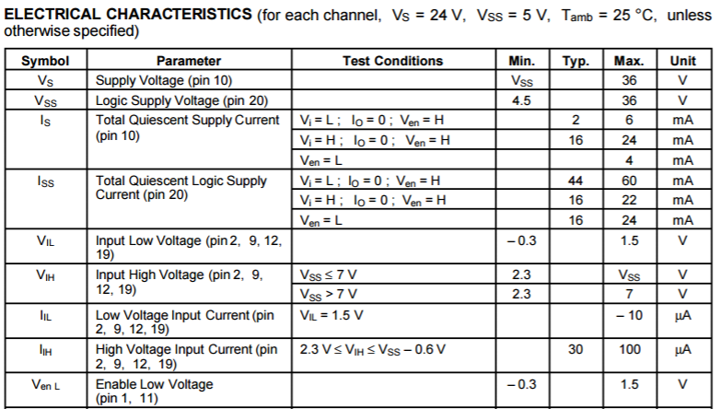

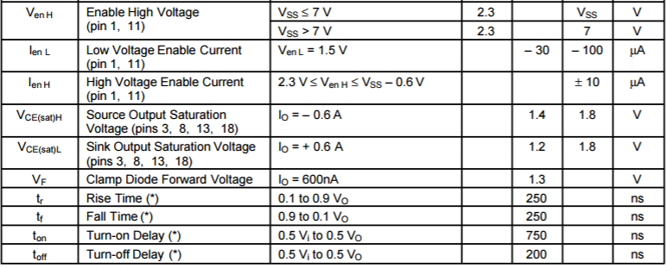

(fonte: http://www.alldatasheet.com/view_datasheet.jsp?Searchword=L293D&sField=4 acessado em 28/04/2017)

ANEXO G – Comando de voz módulo V3.1 Fabricante Elechouse

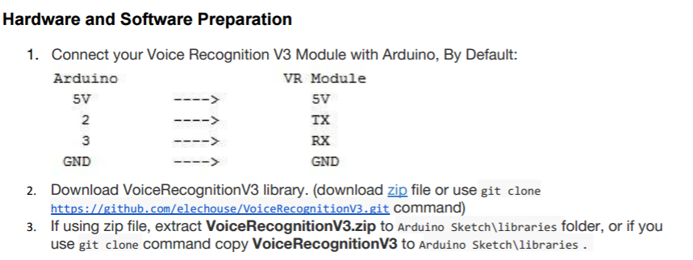

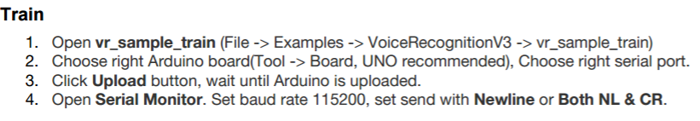

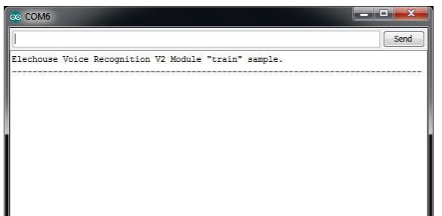

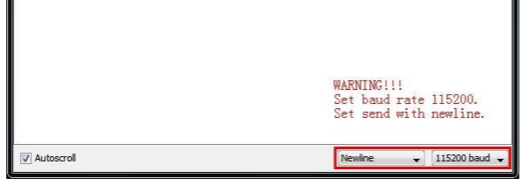



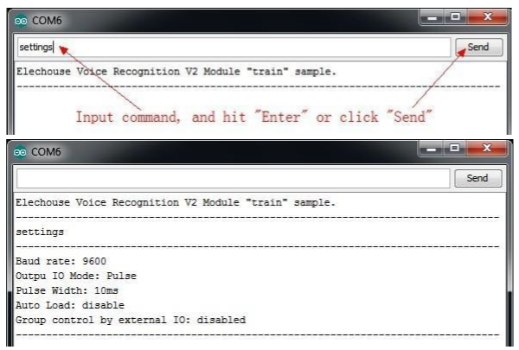

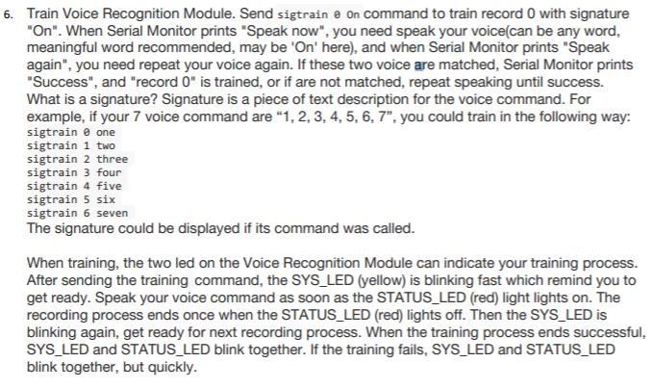

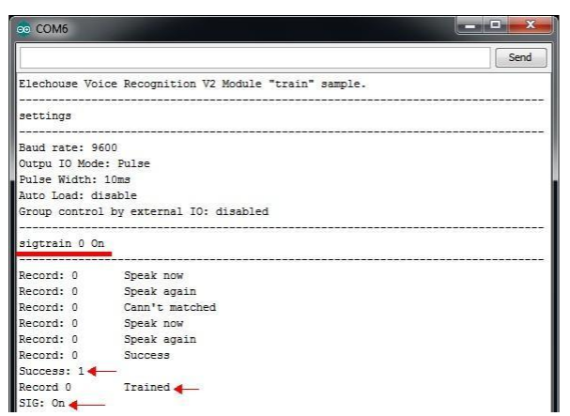



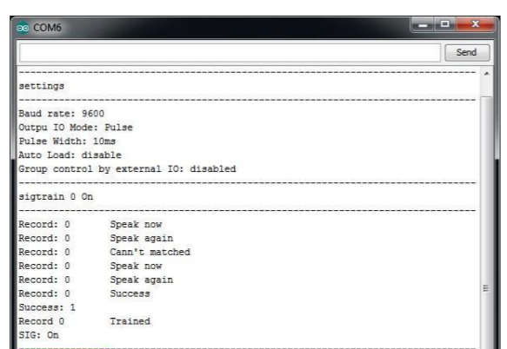

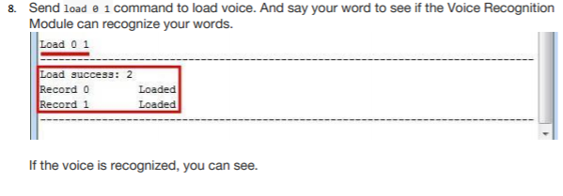

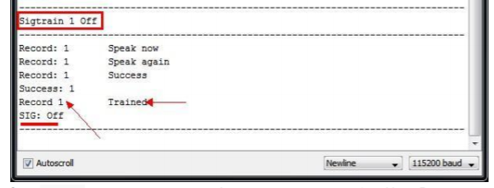

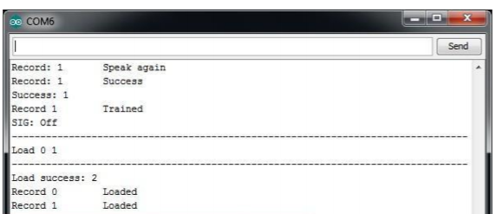

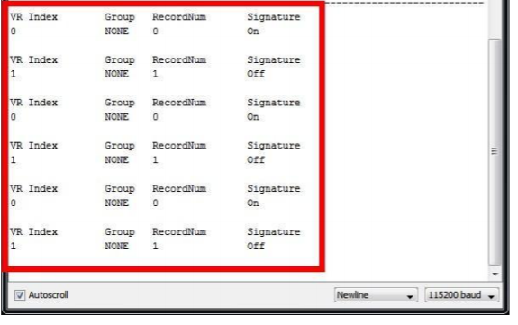

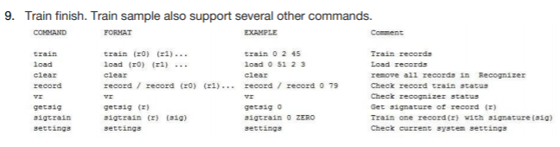

(fonte: <https://www.elechouse.com/elechouse/images/product/VR3/VR3_manual.pdf> acessado em 28/04/2017)

ANEXO H – Pinos e Características elétricas do Display ILI 9325

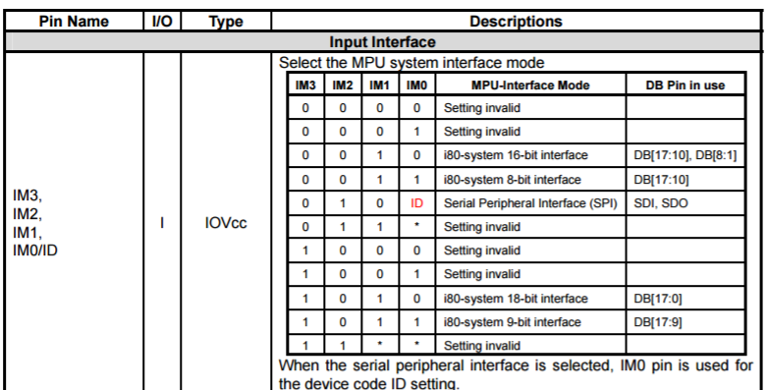

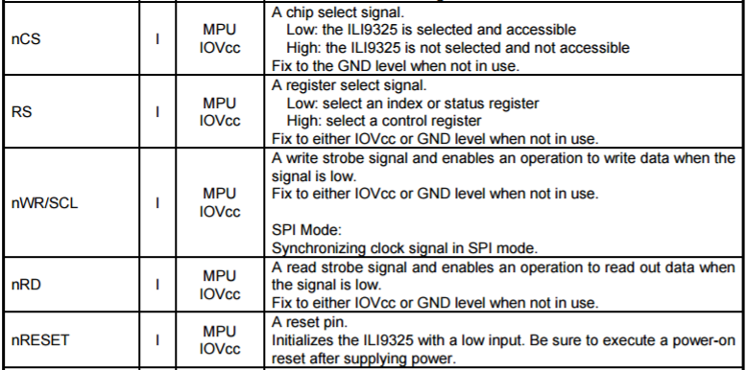

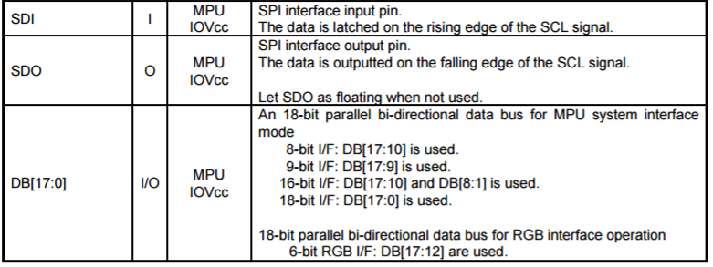

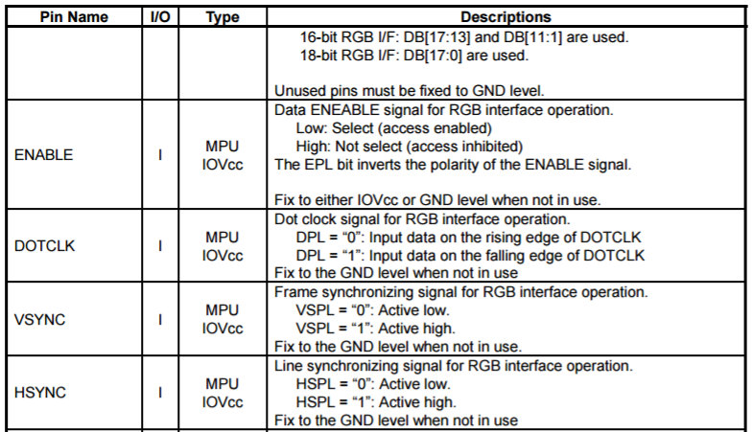

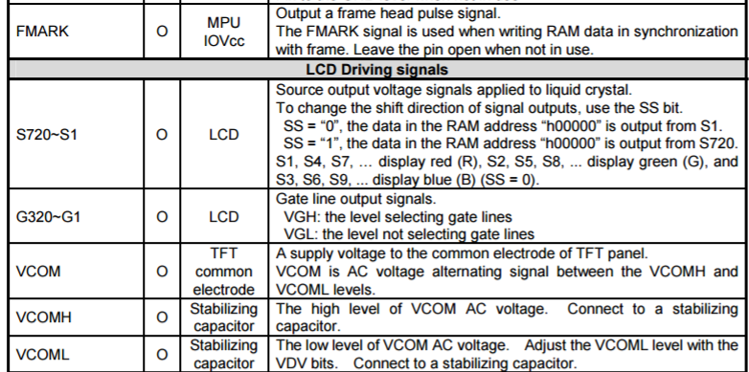

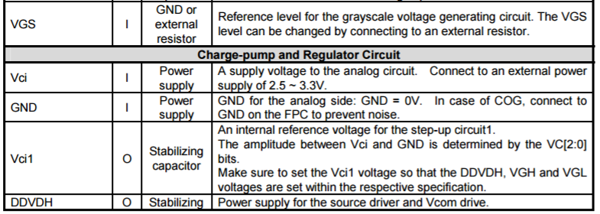

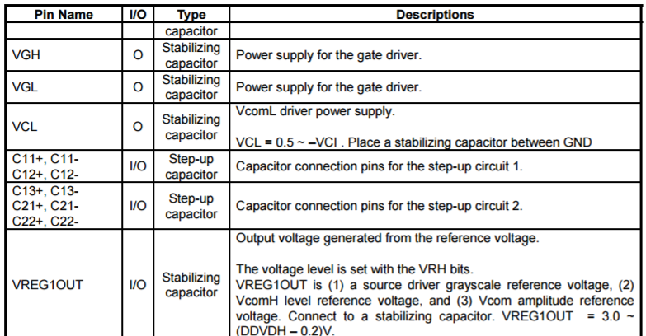

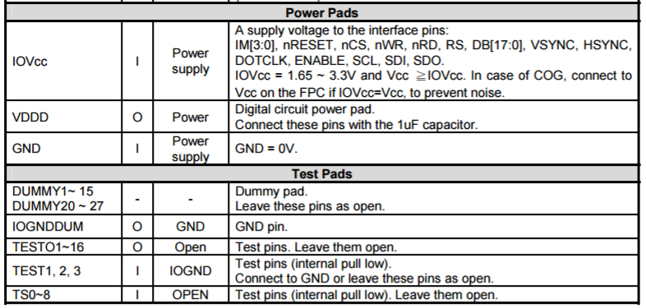

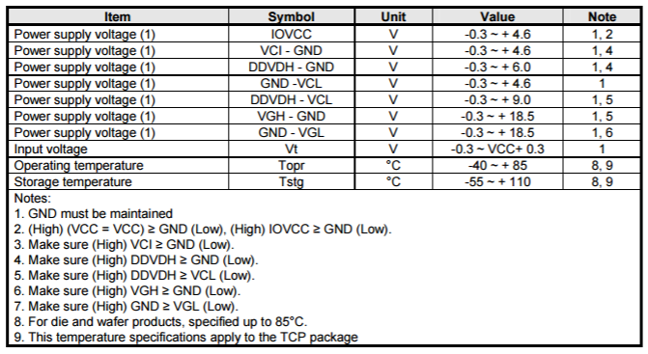

(fonte: https://www.rockbox.org/wiki/pub/Main/SansaFuzePlus/ILI9325.pdf acessado em 28/04/2017)

ANEXO I – Pinos do módulo de som WTV 020

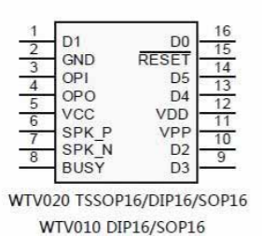

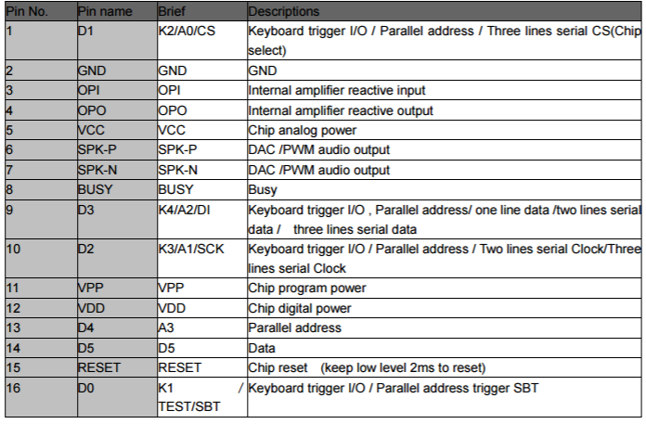

(fonte: https://www.emartee.com/Attachment.php?name=41835.pdf acessado em 28/04/2017)

APÊNDICE A – Programação do Arduino Nano

|  |  |
| --- | --- |
| 01  02  03  04  05  06  07  08  09  10  11  12  13  14  15  16  17  18  19  20  21  22  23  24  25  26  27  28  29  30  31  32  33  34  35  36  37  38  39  40  41  42  43  44  45  46  47  48  49  50  51  52  53  54 | //Porta Serial extra  #include <AltSoftSerial.h>  AltSoftSerial serialExtra**;** //TX=9 RX=8  //Ultrassonico  #include <Ultrasonic.h>  #define TRIGGER_PIN 6 //  #define ECHO_PIN 7 //  #define TRIGGER2_PIN 18 // A04  #define ECHO2_PIN 19 // A05  Ultrasonic sensorDistancia**(**TRIGGER_PIN**,** ECHO_PIN**);**  Ultrasonic sensorDistancia2**(**TRIGGER2_PIN**,** ECHO2_PIN**);**  static long microsec **=** sensorDistancia**.**timing**();**  static float distancia **=** sensorDistancia**.**convert**(**microsec**,** Ultrasonic**::**CM**);**  static long microsec2 **=** sensorDistancia2**.**timing**();**  static float distancia2 **=** sensorDistancia2**.**convert**(**microsec2**,** Ultrasonic**::**CM**);**  //Demais variaveis  static float tempoInicial **=** 0**;**  static float tempoFinal **=** 0**;**  boolean comandoAberturaEsquerda **=** **false;**  boolean comandoFechamentoEsquerda **=** **false;**  boolean comandoAberturaDireita **=** **false;**  boolean comandoFechamentoDireita **=** **false;**  static boolean pdf **=** **false;**  static boolean pda **=** **false;**  static boolean pea **=** **false;**  static boolean pef **=** **false;**  static boolean comandoSobe **=** **false;**  static boolean comandoDesce **=** **false;**  static boolean permissividade **=** **false;**  static boolean fechadas **=** **false;**  int pinoPEA **=** 0**;**  int pinoPEF **=** 0**;**  int pinoPDA **=** 0**;**  int pinoPDF **=** 0**;**  int saidaAMD **=** 0**;**  int saidaBMD **=** 0**;**  int saidaAME **=** 0**;**  int saidaBME **=** 0**;**  volatile float deltaT **=** 0.00**;**  volatile float deltaD **=** 0.00**;**  static float dInicial **=** 0.00**;**  static float dFinal **=** 0.00**;**  volatile int codigoPergunta **=** 0**;**  volatile int valorPergunta **=** 0**;**  // Pre compilacao dos metodos  void abertura**();**  void fechamento**();**  //----------------------------------------------------------//  // Metodo setup //  //----------------------------------------------------------// |

(continuação)

|  |  |
| --- | --- |
| 55  56  57  58  59  60  61  62  63  64  65  66  67  68  69  70  71  72  73  74  75  76  77  78  79  80  81  82  83  84  85  86  87  88  89  90  91  92  93  94  95  96  97  98  99  100  101  102  103  104  105  106  107  108  109  110  111  112  113  114  115  116  117  118 | void setup**()** **{**  Serial**.**begin**(**9600**);**  serialExtra**.**begin**(**9600**);**  Serial**.**println**(**"Nano - motores"**);**  //Sensores de fim de curso  pinoPEA **=** 2**;**  pinMode**(**pinoPEA**,** INPUT**);** //Sensor de porta da esquerda aberta (NF)  pinoPEF **=** 3**;**  pinMode**(**pinoPEF**,** INPUT**);** //Sensor de porta da esquerda fechada (NA)  pinoPDF **=** 4**;**  pinMode**(**pinoPDF**,** INPUT**);** //Sensor de porta da direita fechada (NA)  pinoPDA **=** 5**;**  pinMode**(**pinoPDA**,** INPUT**);** //Sensor de porta da direita aberta (NF)  //Pinos digitais declarados acima  /*Pino digital 6 vai para o trigger do ulrassonico superior  Pino digital 7 vai para o echo do ulrassonico superior  Pino digital 8 e o RX extra - Comunicacao com Uno  Pino digital 9 e o TX extra - Comunicacao com Uno*/  //Motores das portas  saidaAMD **=** 10**;**  pinMode**(**saidaAMD**,** OUTPUT**);** //Saida A do motor da direita  saidaBMD **=** 11**;**  pinMode**(**saidaBMD**,** OUTPUT**);** //Saida B do motor da direita  saidaAME **=** 12**;**  pinMode**(**saidaAME**,** OUTPUT**);** //Saida A do motor da esquerda  saidaBME **=** 13**;**  pinMode**(**saidaBME**,** OUTPUT**);** //Saida B do motor da esquerda  //Saida para o circuito de icamento  pinMode**(**A0**,** OUTPUT**);** //Permissividade para a ponte  pinMode**(**A1**,** OUTPUT**);** //Saida A - Sentido de subida  pinMode**(**A2**,** OUTPUT**);** //Saida A' - Sentido de descida  //Sensores dos diodos laser  pinMode**(**A3**,** INPUT**);** //Vem da porta AND de 4 entradas  **}**  //----------------------------------------------------------//  // Metodo Fechamento //  //----------------------------------------------------------//  void fechamento**()** **{**  //FECHAMENTO  //Fecha ambas portas caso ambas estejam abertas e calcula o tempo  tempoInicial **=** millis**();**  Serial**.**println**(**"Fechando portas"**);**  pea **=** digitalRead**(**pinoPEA**);**  pef **=** **!**digitalRead**(**pinoPEF**);**  pdf **=** **!**digitalRead**(**pinoPDF**);**  pda **=** digitalRead**(**pinoPDA**);**  **while** **(!**pdf **||** **!**pef**)** //Realiza o loop enquanto uma das portas ainda nao estiver totalmente fechada  **{**  Serial**.**println**(**"Comando de fechamento"**);**  pea **=** digitalRead**(**pinoPEA**);**  pef **=** **!**digitalRead**(**pinoPEF**);**  pdf **=** **!**digitalRead**(**pinoPDF**);**  pda **=** digitalRead**(**pinoPDA**);**  //Testa se o usuario cortou a cortina de luz (1=cortina ativada) |

(continuação)

|  |  |
| --- | --- |
| 119  120  121  122  123  124  125  126  127  128  129  130  131  132  133  134  135  136  137  138  139  140  141  142  143  144  145  146  147  148  149  150  151  152  153  154  155  156  157  158  159  160  161  162  163  164  165  166  167  168  169  170  171  172  173  174  175  176  177  178  179  180  181  182 | // if (!digitalRead(A3)) {  // Serial.println("Cortina de luz interrompida!");  // // Para o fechamento das portas e as reabre  // digitalWrite(saidaAME, LOW);  // digitalWrite(saidaBME, LOW);  // digitalWrite(saidaAMD, LOW);  // digitalWrite(saidaBMD, LOW);  // abertura();  // break;  // }  **if** **(!**pdf**)** //Testa se a porta da direita se fechou completamente  //Observar que a porta quando fechada pdf vai de 1 para 0.  //Caso nao esteja fechada ainda, mantem comando de fechamento.  **{**  digitalWrite**(**saidaAMD**,** LOW**);**  digitalWrite**(**saidaBMD**,** HIGH**);**  **}**  **else**  **{**  digitalWrite**(**saidaAMD**,** LOW**);**  digitalWrite**(**saidaBMD**,** LOW**);**  **}**  **if** **(!**pef**)** //Testa se a porta da esquerda se fechou completamente  //Observar que a porta quando fechada pef vai de 1 para 0.  //Caso nao esteja fechada ainda, mantÃƒÆ’Ã‚Â©m comando de fechamento.  **{**  digitalWrite**(**saidaAME**,** LOW**);**  digitalWrite**(**saidaBME**,** HIGH**);**  **}**  **else**  **{**  digitalWrite**(**saidaAME**,** LOW**);**  digitalWrite**(**saidaBME**,** LOW**);**  **}**  **}**  tempoFinal **=** millis**();**  Serial**.**println**(**"Fechadas em: " **+** String**((**tempoFinal **-** tempoInicial**)** **/** 1000**)** **+** " seg"**);**  //Garante a parada dos motores  digitalWrite**(**saidaAME**,** LOW**);**  digitalWrite**(**saidaBME**,** LOW**);**  digitalWrite**(**saidaAMD**,** LOW**);**  digitalWrite**(**saidaBMD**,** LOW**);**  fechadas **=** **true;**  //----------------------------------------------------------//  // Metodo Abertura //  //----------------------------------------------------------//  void abertura**()** **{**  //ABERTURA  //Abre ambas portas caso ambas estejam fechada e calcula o tempo  Serial**.**println**(**"Abrindo portas"**);**  pea **=** digitalRead**(**pinoPEA**);**  pef **=** **!**digitalRead**(**pinoPEF**);**  pdf **=** **!**digitalRead**(**pinoPDF**);**  pda **=** digitalRead**(**pinoPDA**);**  tempoInicial **=** millis**();**  **while** **(!**pda **||** **!**pea**)** //Realiza o loop enquanto uma das portas ainda nao estiver totalmente aberta |

(continuação)

|  |  |
| --- | --- |
| 183  184  185  186  187  188  189  190  191  192  193  194  195  196  197  198  199  200  201  202  203  204  205  206  207  208  209  210  211  212  213  214  215  216  217  218  219  220  221  222  223  224  225  226  227  228  229  230  231  232  233  234  235  236  237  238  239  240  241  242  243  244 | **{**  Serial**.**println**(**"Comando de abertura"**);**  pea **=** digitalRead**(**pinoPEA**);**  pef **=** **!**digitalRead**(**pinoPEF**);**  pdf **=** **!**digitalRead**(**pinoPDF**);**  pda **=** digitalRead**(**pinoPDA**);**  **if** **(!**pda**)** //Testa se a porta da direita se abriu completamente  //Observar que a porta quando aberta pda vai de 0 para 1.  //Caso nao esteja fechada ainda, mantem comando de abertura.  **{**  digitalWrite**(**saidaAMD**,** HIGH**);**  digitalWrite**(**saidaBMD**,** LOW**);**  **}**  **else**  **{**  //Ambos sinais da mesma porta em 0 desativa o lado da ponte correspondente  //ao motor desta porta.  digitalWrite**(**saidaAMD**,** LOW**);**  digitalWrite**(**saidaBMD**,** LOW**);**  **}**  **if** **(!**pea**)** //Testa se a porta da esquerda se abriu completamente  //Observar que a porta quando aberta pea vai de 0 para 1.  //Caso nao esteja fechada ainda, mantem comando de abertura.  **{**  digitalWrite**(**saidaAME**,** HIGH**);**  digitalWrite**(**saidaBME**,** LOW**);**  **}**  **else**  **{**  digitalWrite**(**saidaAME**,** LOW**);**  digitalWrite**(**saidaBME**,** LOW**);**  **}**  **}**  tempoFinal **=** millis**();**  Serial**.**println**(**"Abertas em: " **+** String**((**tempoFinal **-** tempoInicial**)** **/** 1000**)** **+** " seg"**);**  digitalWrite**(**saidaAMD**,** LOW**);**  digitalWrite**(**saidaBMD**,** LOW**);**  digitalWrite**(**saidaAME**,** LOW**);**  digitalWrite**(**saidaBME**,** LOW**);**  fechadas **=** **false;**  **}**  //----------------------------------------------------------//  // Metodo Subir //  //----------------------------------------------------------//  void subir**()** **{**  //Primeira medida da rotina e fechar ambas as portas. Por padrao a variavel 'fechadas' inicia-se como false.  **if** **(!**fechadas**)** **{**  fechamento**();**  fechadas **=** **true;**  **}**  //Entra no loop enquanto nao atingir a altura setada  microsec **=** sensorDistancia**.**timing**();**  distancia **=** sensorDistancia**.**convert**(**microsec**,** Ultrasonic**::**CM**);**  microsec2 **=** sensorDistancia2**.**timing**();**  distancia2 **=** sensorDistancia2**.**convert**(**microsec2**,** Ultrasonic**::**CM**);**  dInicial **=** distancia**;** |

(continuação)

|  |  |
| --- | --- |
| 245  246  247  248  249  250  251  252  253  254  255  256  257  258  259  260  261  262  263  264  265  266  267  268  269  270  271  272  273  274  275  276  277  278  279  280  281  282  283  284  285  286  287  288  289  290  291  292  293  294  295  296  297  298  299  300  301  302  303  304  305  306  307  308 | Serial**.**println**(**"Inicio da subida"**);**  tempoInicial **=** millis**()** **/** 1000**;**  //Distancia entre o sensor e a cabine em centimetros.  //*A soma de distancia e distancia2 deve ser 102.  **while** **(**distancia **>=** 42 **&&** distancia2 **<=** 55**)** **{**  microsec **=** sensorDistancia**.**timing**();**  distancia **=** sensorDistancia**.**convert**(**microsec**,** Ultrasonic**::**CM**);**  microsec2 **=** sensorDistancia2**.**timing**();**  distancia2 **=** sensorDistancia2**.**convert**(**microsec2**,** Ultrasonic**::**CM**);**  digitalWrite**(**A0**,** HIGH**);** // Permisividade  digitalWrite**(**A1**,** HIGH**);** // Sobe  digitalWrite**(**A2**,** LOW**);** // Desce  //Serial.println("++ 1) " + String(distancia) + " 2) " + String(distancia2));  dFinal **=** distancia**;**  **}**  **}**  //Bloqueia a ponte  digitalWrite**(**A0**,** LOW**);**  Serial**.**println**(**"Fim da subida"**);**  tempoFinal **=** millis**()** **/** 1000**;**  deltaT **=** tempoFinal **-** tempoInicial**;**  deltaD **=** dFinal **-** dInicial**;**  Serial**.**println**(**"Subida em: " **+** String**(**deltaT**)** **+** " s"**);**  Serial**.**println**(**"Distancia percorrida: " **+** String**(-**deltaD**)** **+** " cm"**);**  Serial**.**println**(**"Velocidade linear de subida: " **+** String**(-**deltaD **/** deltaT**)** **+** " cm/s"**);**  **}**  //----------------------------------------------------------//  // Metodo Descer //  //----------------------------------------------------------//  void descer**()** **{**  //Primeira medida da rotina e fechar ambas as portas. Por padrao a variavel 'fechadas' inicia-se como false.  **if** **(!**fechadas**)** **{**  fechamento**();**  fechadas **=** **true;**  **}**  Serial**.**println**(**"Inicio da descida"**);**  microsec **=** sensorDistancia**.**timing**();**  distancia **=** sensorDistancia**.**convert**(**microsec**,** Ultrasonic**::**CM**);**  microsec2 **=** sensorDistancia2**.**timing**();**  distancia2 **=** sensorDistancia2**.**convert**(**microsec2**,** Ultrasonic**::**CM**);**  dInicial **=** distancia**;**  tempoInicial **=** millis**()** **/** 1000**;**  //Entra no loop enquanto nao atingir a altura setada  **while** **(**distancia **<=** 80 **&&** distancia2 **>=** 20**)** **{**  microsec **=** sensorDistancia**.**timing**();**  distancia **=** sensorDistancia**.**convert**(**microsec**,** Ultrasonic**::**CM**);**  microsec2 **=** sensorDistancia2**.**timing**();**  distancia2 **=** sensorDistancia2**.**convert**(**microsec2**,** Ultrasonic**::**CM**);**  digitalWrite**(**A0**,** HIGH**);** // Permissividade  digitalWrite**(**A1**,** LOW**);** // Sobe  digitalWrite**(**A2**,** HIGH**);** // Desce  //Serial.println("-- 1) " + String(distancia) + " 2) " + String(distancia2));  dFinal **=** distancia**;**  **}** |

(conclusão)

|  |  |
| --- | --- |
| 309  310  311  312  313  314  315  316  317  318  319 | //Fim do loop  //Coloca o permissivo em 0, bloqueando a ponte  digitalWrite**(**A0**,** LOW**);**  Serial**.**println**(**"Fim da descida"**);**  tempoFinal **=** millis**()** **/** 1000**;**  deltaT **=** tempoFinal **-** tempoInicial**;**  deltaD **=** dFinal **-** dInicial**;**  Serial**.**println**(**"Descida em: " **+** String**(**deltaT**)** **+** " s"**);**  Serial**.**println**(**"Distancia percorrida: " **+** String**(**deltaD**)** **+** " cm"**);**  Serial**.**println**(**"Velocidade linear de descida: " **+** String**((**dFinal **-** dInicial**)** **/** **(**deltaT**))** **+** "cm/s"**);**  **}** |

(fonte: Os autores )

APÊNDICE B – Programação do Arduino Mega

|  |  |
| --- | --- |
| 01  02  03  04  05  06  07  08  09  10  11  12  13  14  15  16  17  18  19  20  21  22  23  24  25  26  27  28  29  30  31  32  33  34  35  36  37  38  39  40  41  42  43  44  45  46  47  48  49  50  51  52  53  54 |  |

(continuação)

|  |  |
| --- | --- |
| 55  56  57  58  59  60  61  62  63  64  65  66  67  68  69  70  71  72  73  74  75  76  77  78  79  80  81  82  83  84  85  86  87  88  89  90  91  92  93  94  95  96  97  98  99  100  101  102  103  104  105  106  107  108  109  110  111  112  113  114  115  116  117  118 |  |

(continuação)

|  |  |
| --- | --- |
| 119  120  121  122  123  124  125  126  127  128  129  130  131  132  133  134  135  136  137  138  139  140  141  142  143  144  145  146  147  148  149  150  151  152  153  154  155  156  157  158  159  160  161  162  163  164  165  166  167  168  169  170  171  172  173  174  175  176  177  178  179  180  181  182 |  |

(continuação)

|  |  |
| --- | --- |
| 183  184  185  186  187  188  189  190  191  192  193  194  195  196  197  198  199  200  201  202  203  204  205  206  207  208  209  210  211  212  213  214  215  216  217  218  219  220  221  222  223  224  225  226  227  228  229  230  231  232  233  234  235  236  237  238  239  240  241  242  243  244 |  |

(continuação)

|  |  |
| --- | --- |
| 245  246  247  248  249  250  251  252  253  254  255  256  257  258  259  260  261  262  263  264  265  266  267  268  269  270  271  272  273  274  275  276  277  278  279  280  281  282  283  284  285  286  287  288  289  290  291  292  293  294  295  296  297  298  299  300  301  302  303  304  305  306  307  308 |  |

(continuação)

|  |  |
| --- | --- |
| 309  310  311  312  313  314  315  316  317  318  319  320  321  322  323  324  325  326  327  328  329  330  331  332  333  334  335  336  337  338  339  340  341  342  343  344  345  346  347  348  349  350  351  352  353  354  355  356  357  358  359  360  361  362  363  364  365  366  367  368  369  370  371  372 |  |

(conclusão)

|  |  |
| --- | --- |
| 373  374  375  376  377  378  379  380  381  382  383  384  385  386  387  388  389  390  391  392  393  394  395  396  397  398  399  400  401  402  403  404  405  406  407  408  409  410  411  412  413  414  415  416  417  418  419  420  421  422  423  424  425  426  427  428  429  430  431  432 |  |

(continuação)

|  |  |
| --- | --- |
| 433  434  435  436  437  438  439  440  441  442  443  444  445  446  447  448  449  450  451  452  453  454  455  456  457  458  459  460  461  462  463  464  465  466  467  468  469 |  |